Вопросы к зачёту по АиРКТ осень, 2021 г.

1. Требования к ЛА.

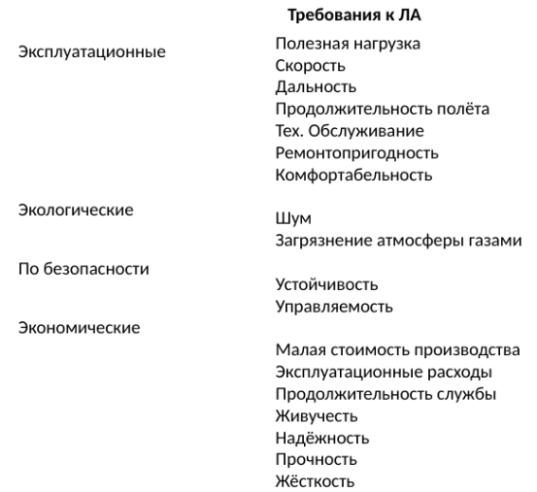

1. Классификация ЛА по принципам полета.

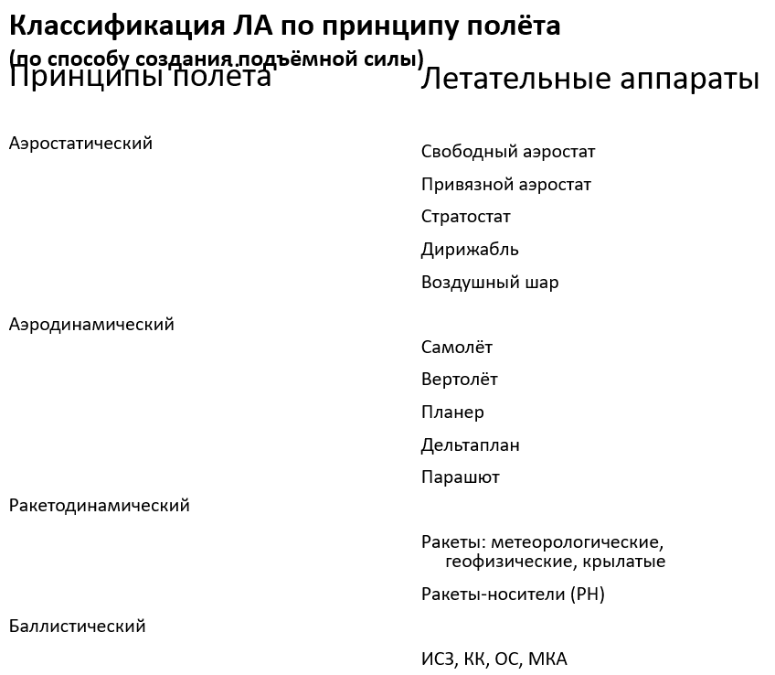

1. Классификация самолетов.

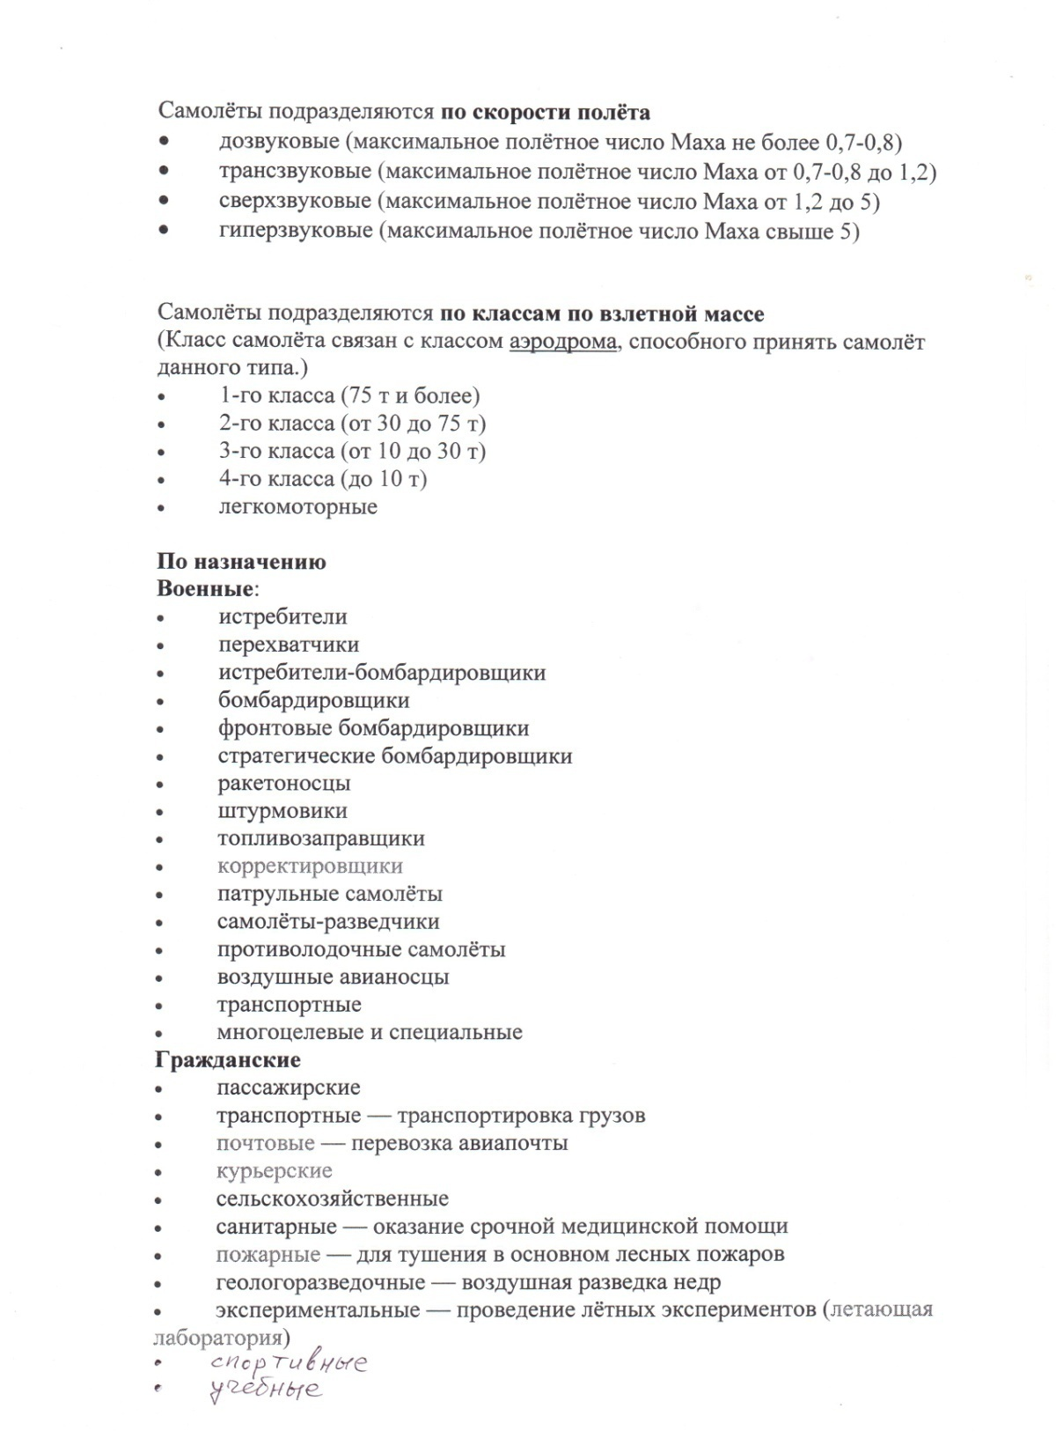

1. Схемы самолетов.

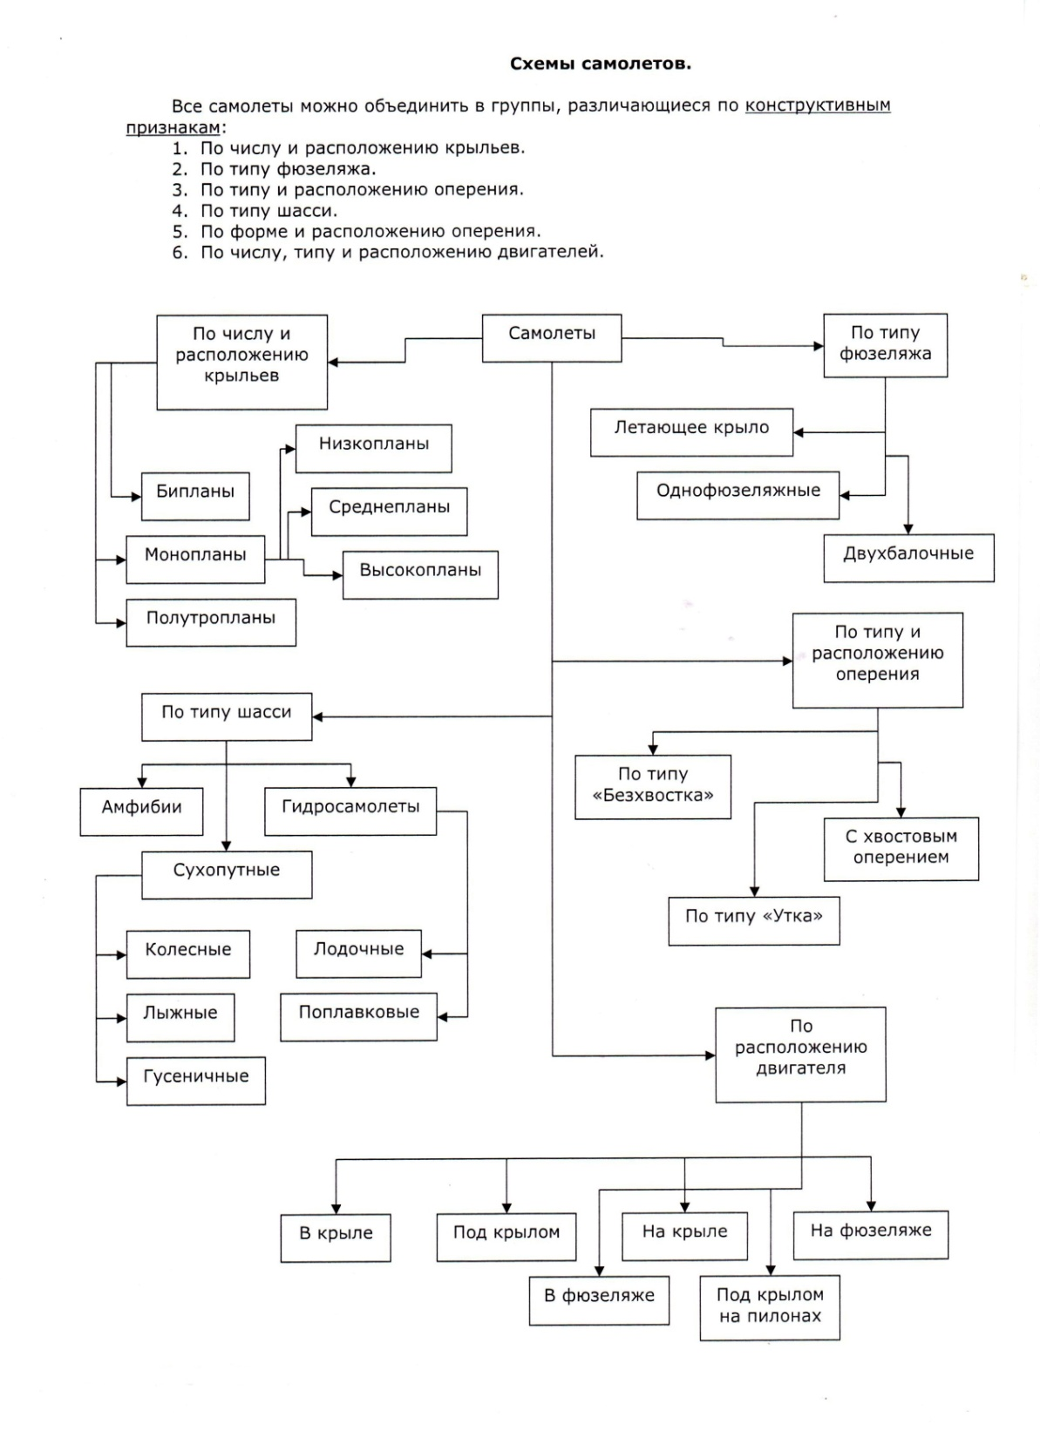

1. Дирижабли: компоновочная схема; классификация.

**Классификация дирижаблей**

1. **Свободные/Привязные**
2. **Жёсткие/Полужёсткие/Мягкие**

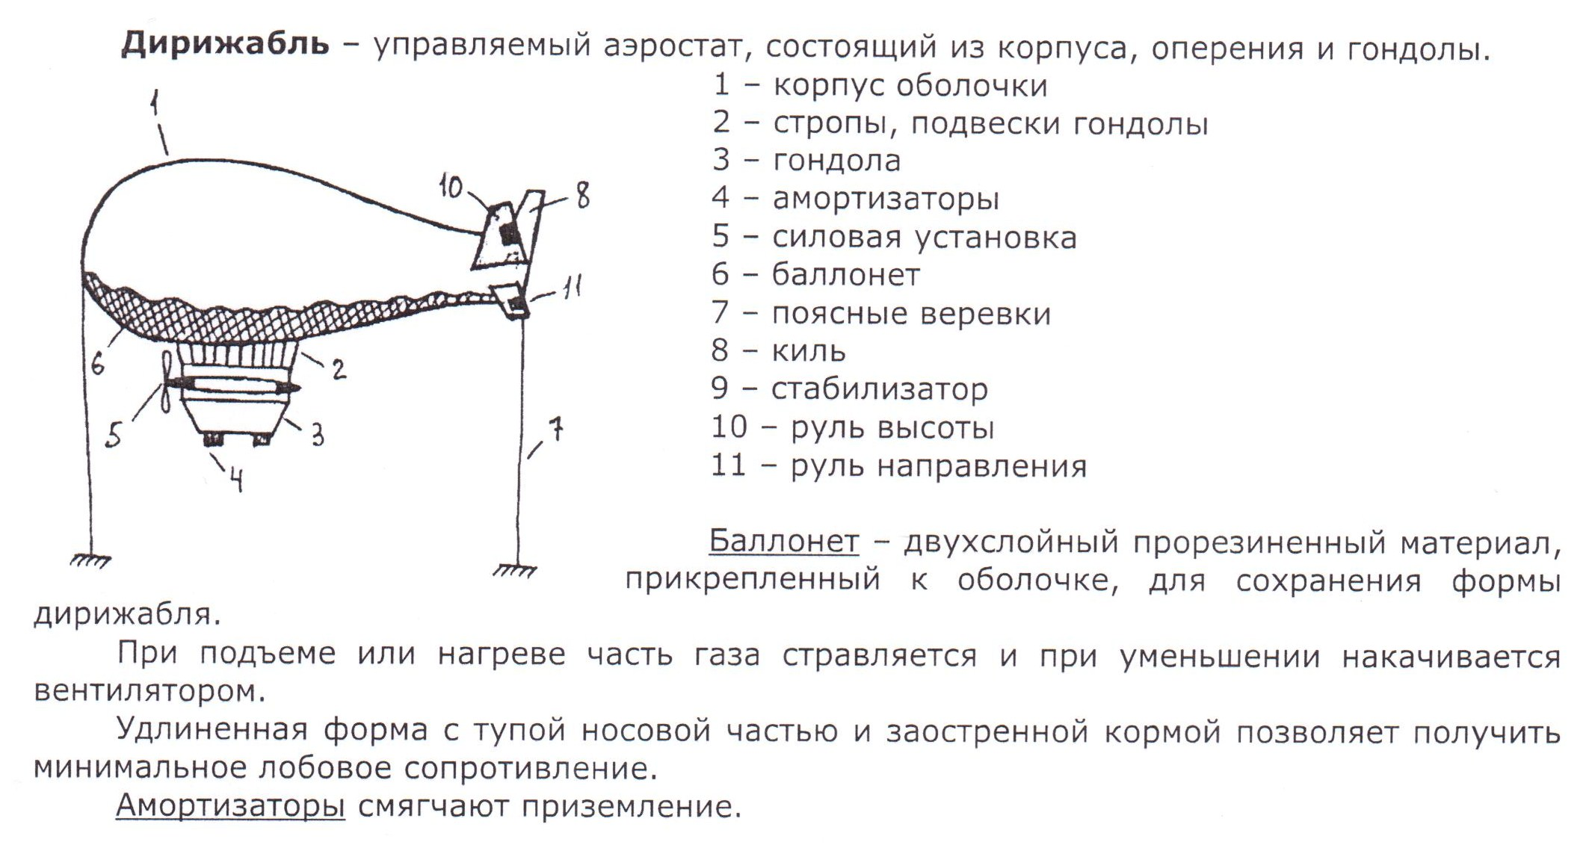

1. Полет дирижабля: аэродинамическая подъемная сила; уравнения движения; необходимый объем газонаполненной оболочки.

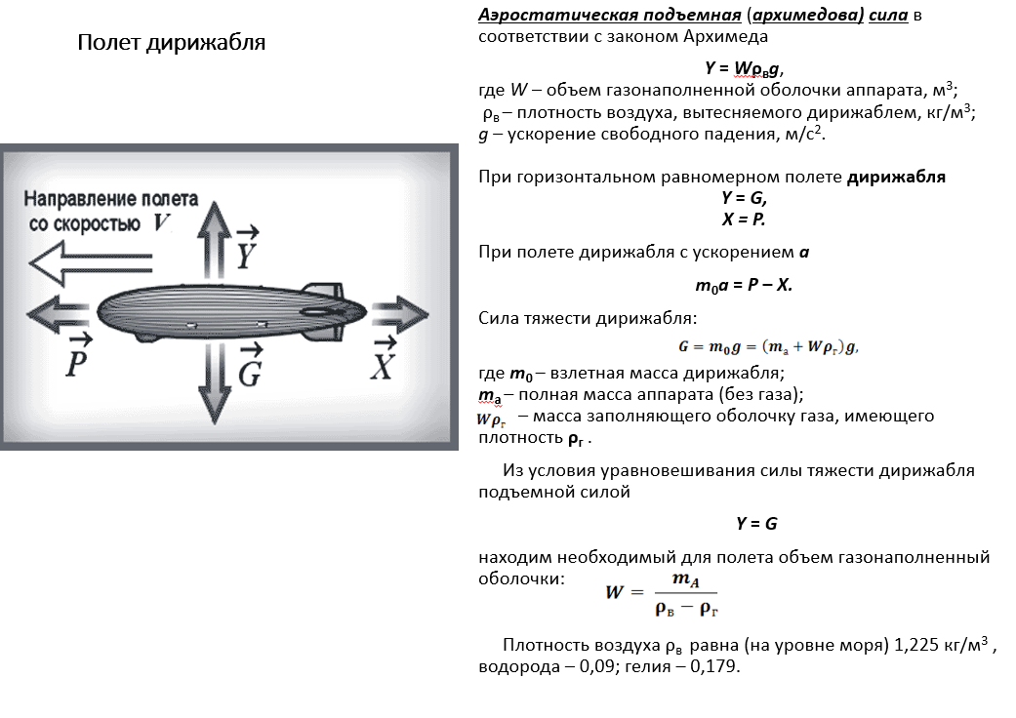

1. Подъемная сила крыла; уравнение Бернулли.

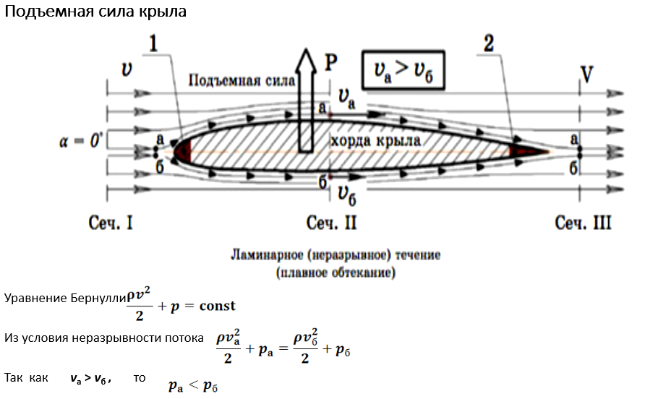

1. Формула подъемной силы крыла через скоростной напор.

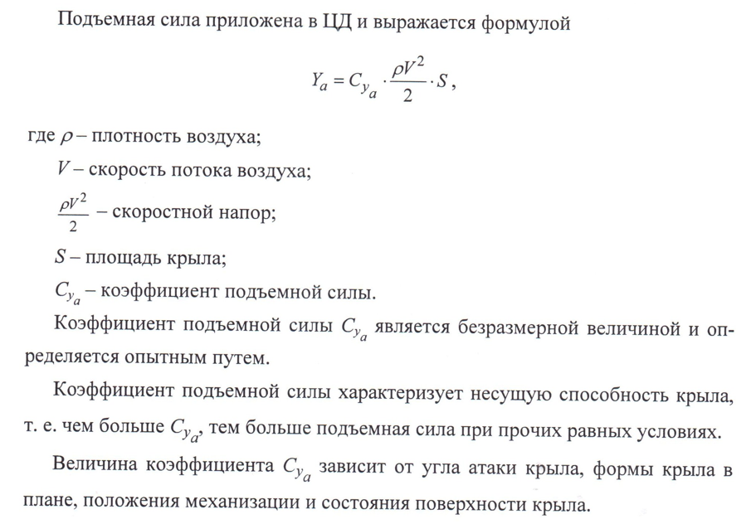

1. Пограничный слой на крыле: ламинарное и турбулентное течение; след; спутная струя.

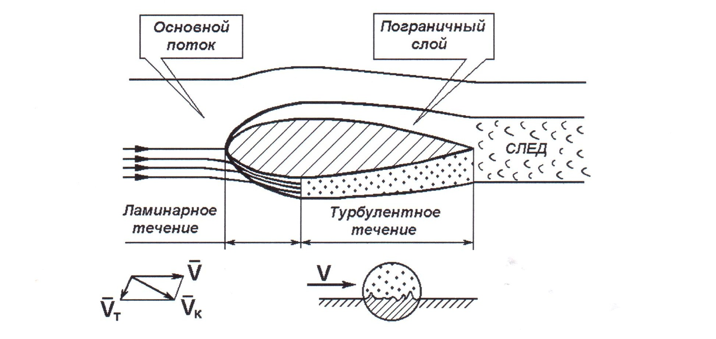

1. Аэродинамическое качество ЛА; аэродинамическая подъемная сила.

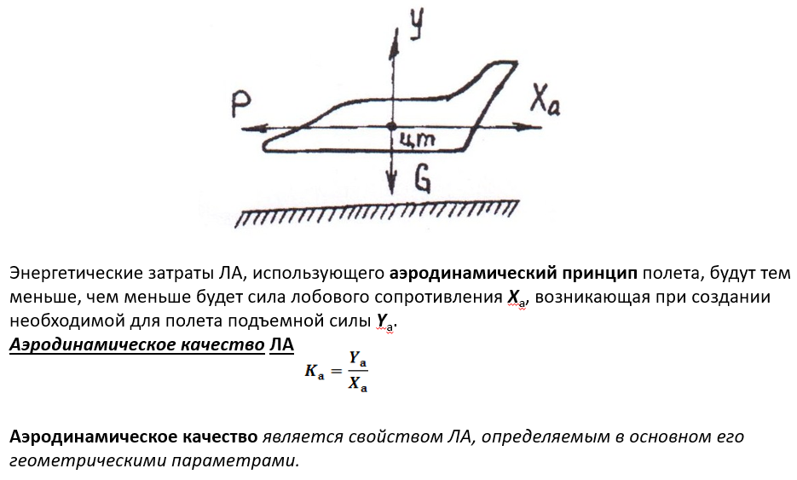

1. Горизонтальный полет самолета: уравнения равномерного движения; скорость, необходимая для горизонтального полета.

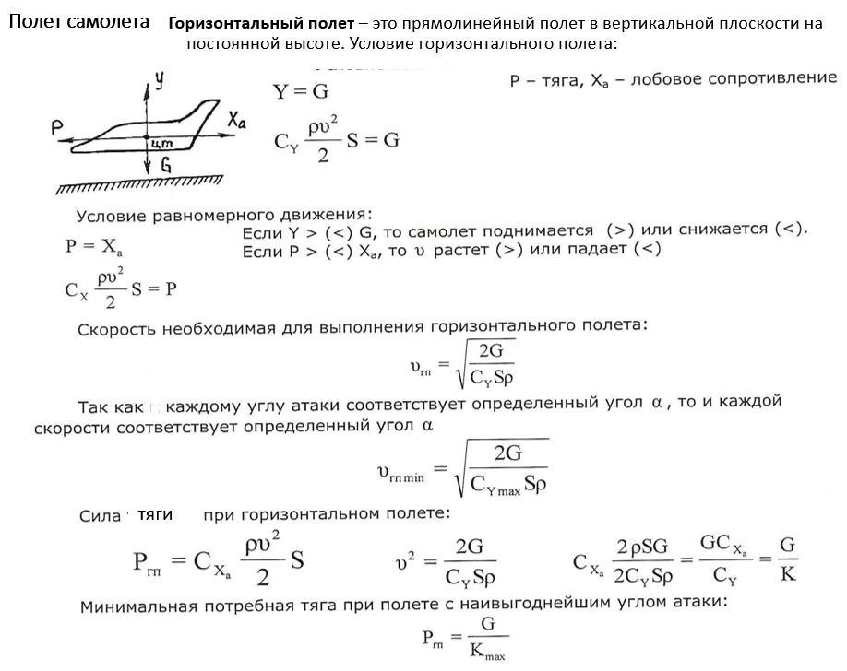

1. Набор высоты самолета при взлете: уравнения установившегося движения (подъема); потребная скорость набора высоты.

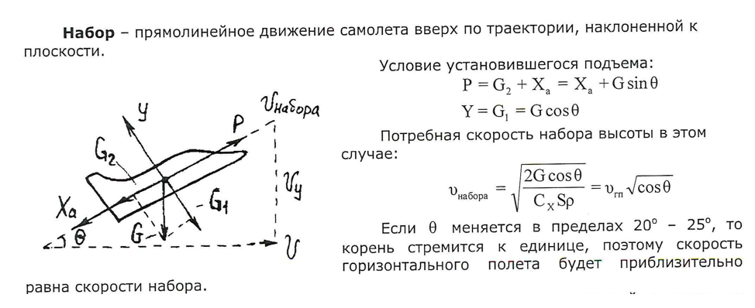

1. Снижение самолета при посадке: уравнения установившегося движения при планировании; скорость и дальность планирования.

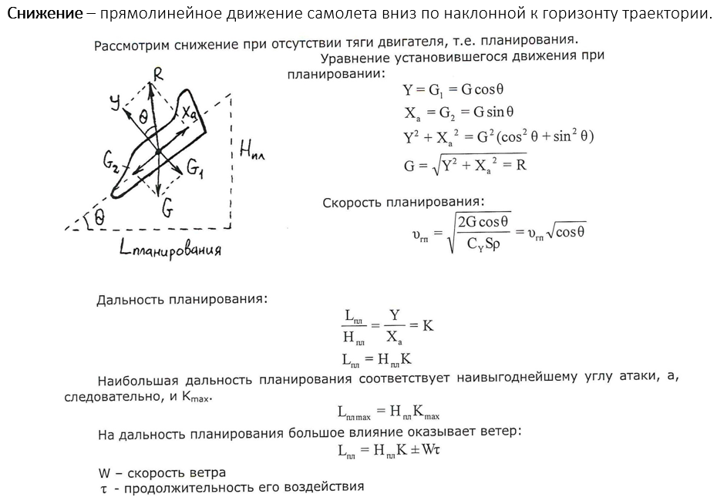

1. Взлет и посадка самолета: скорость отрыва и скорость самолета при приземлении; длина взлетной и посадочной дистанции.

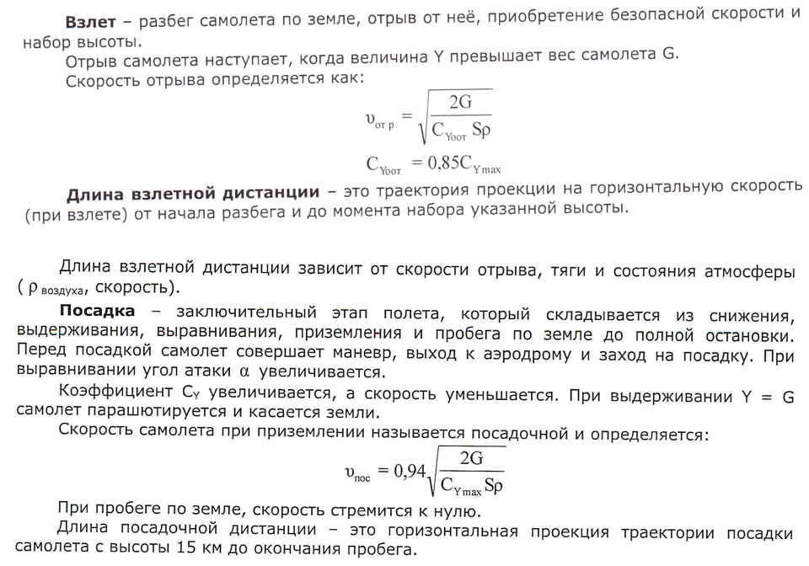

1. Дальность и продолжительность полета самолета.

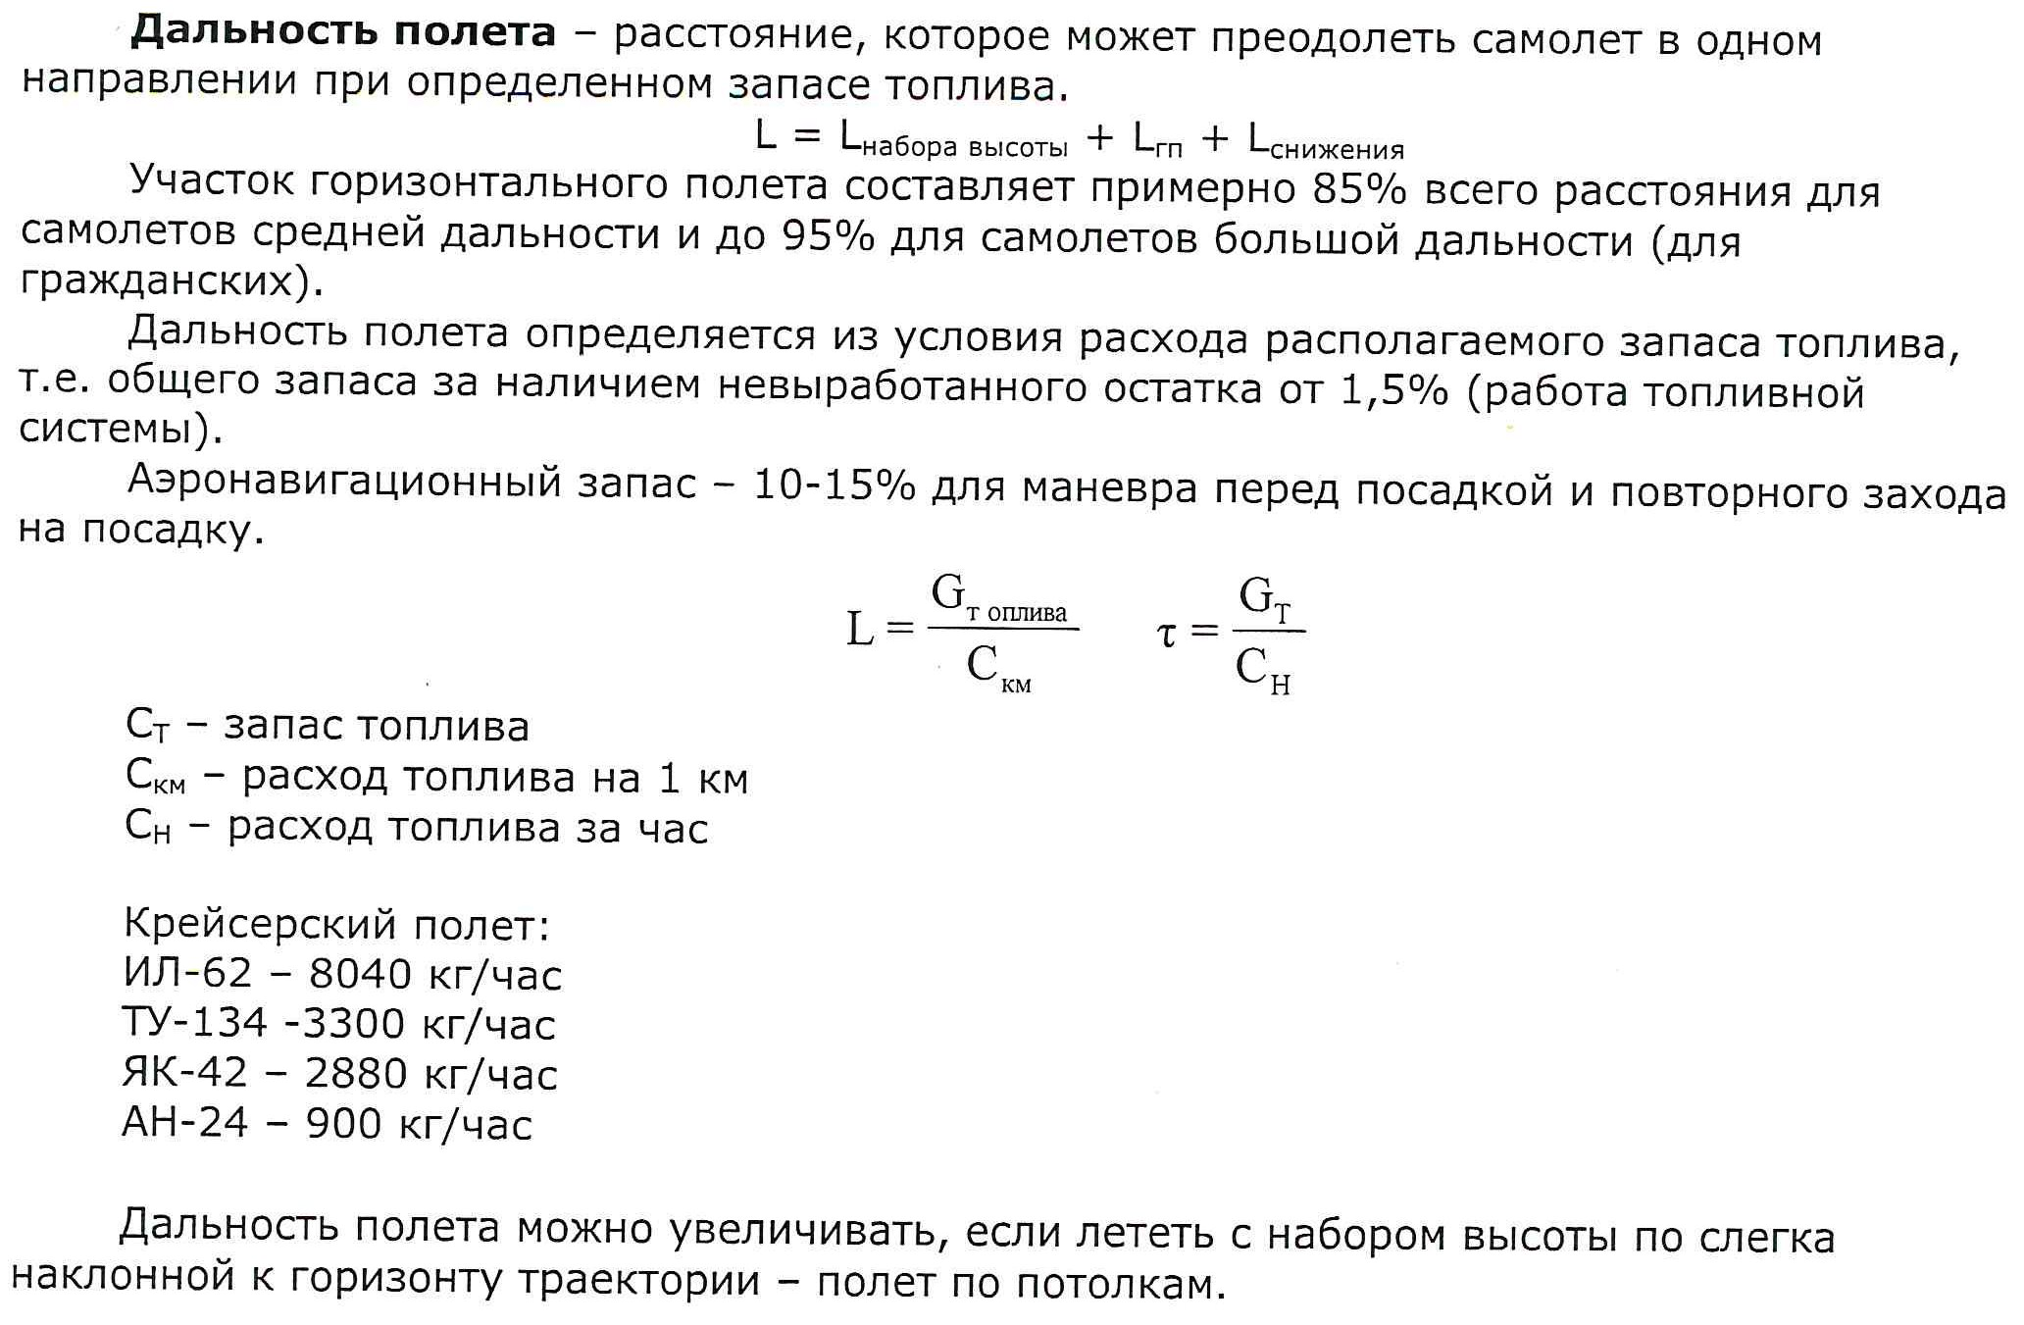

1. Положение крыла в потоке воздуха, угол атаки. Угол установки крыла.

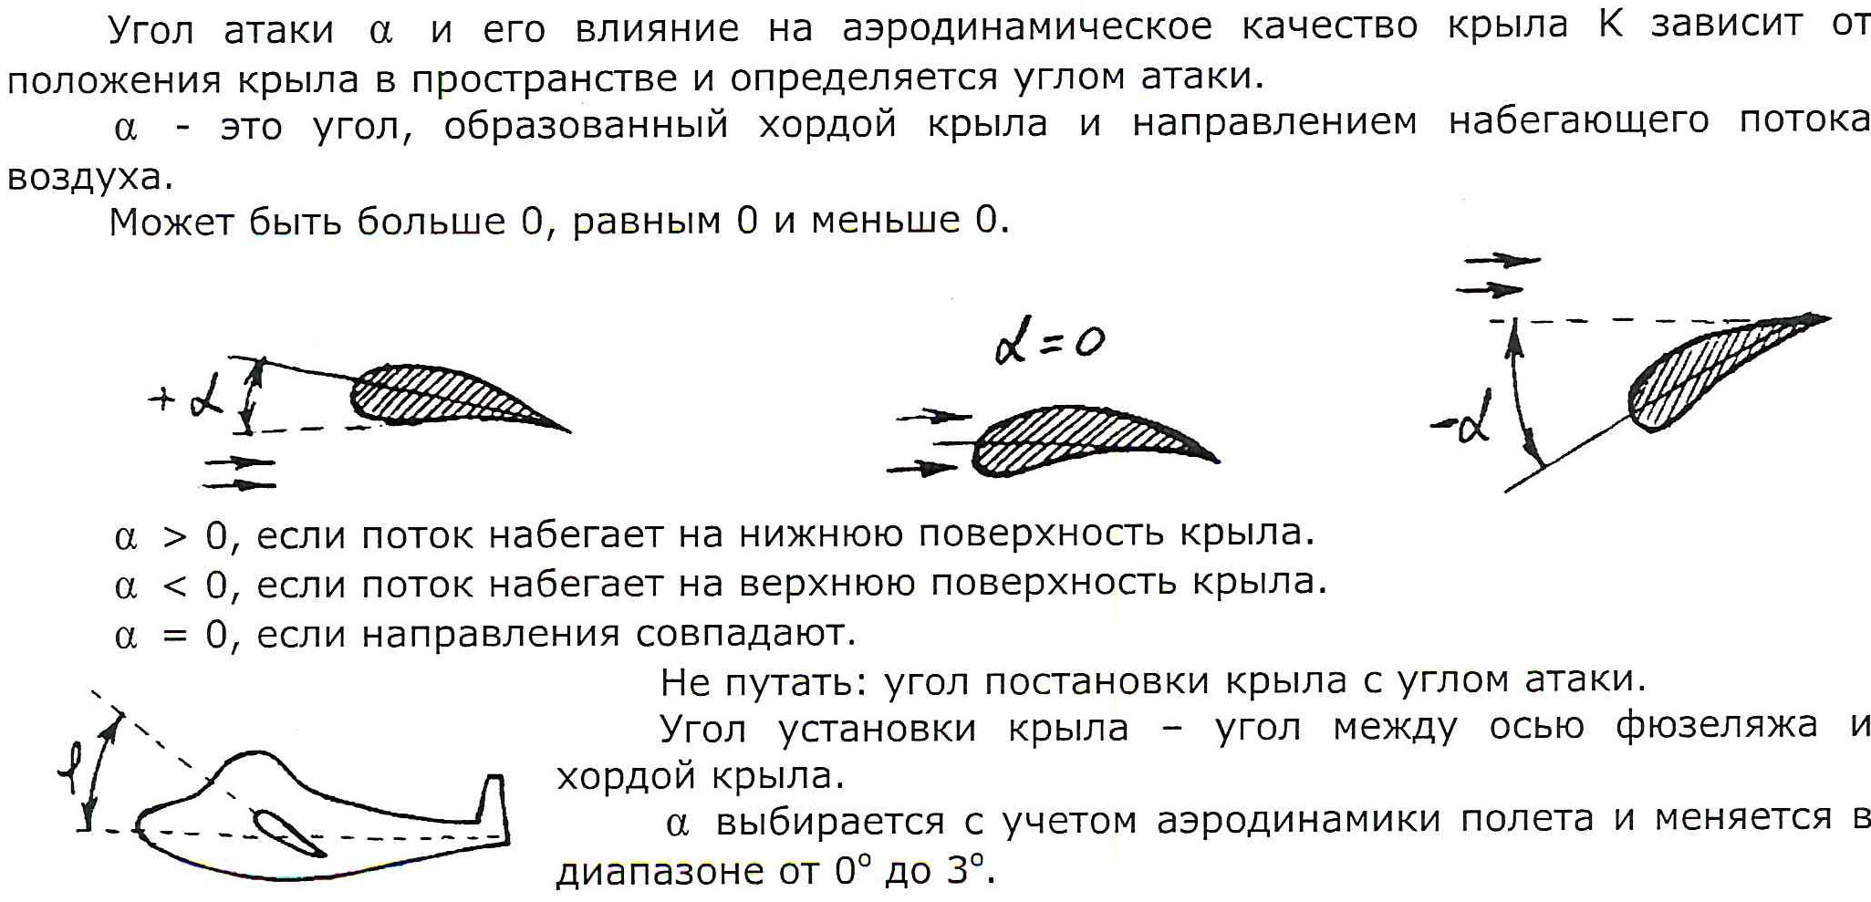

1. Геометрические характеристики профиля крыла: хорда, относительная толщина профиля, относительная вогнутость профиля, стрела прогиба, средняя линия профиля.

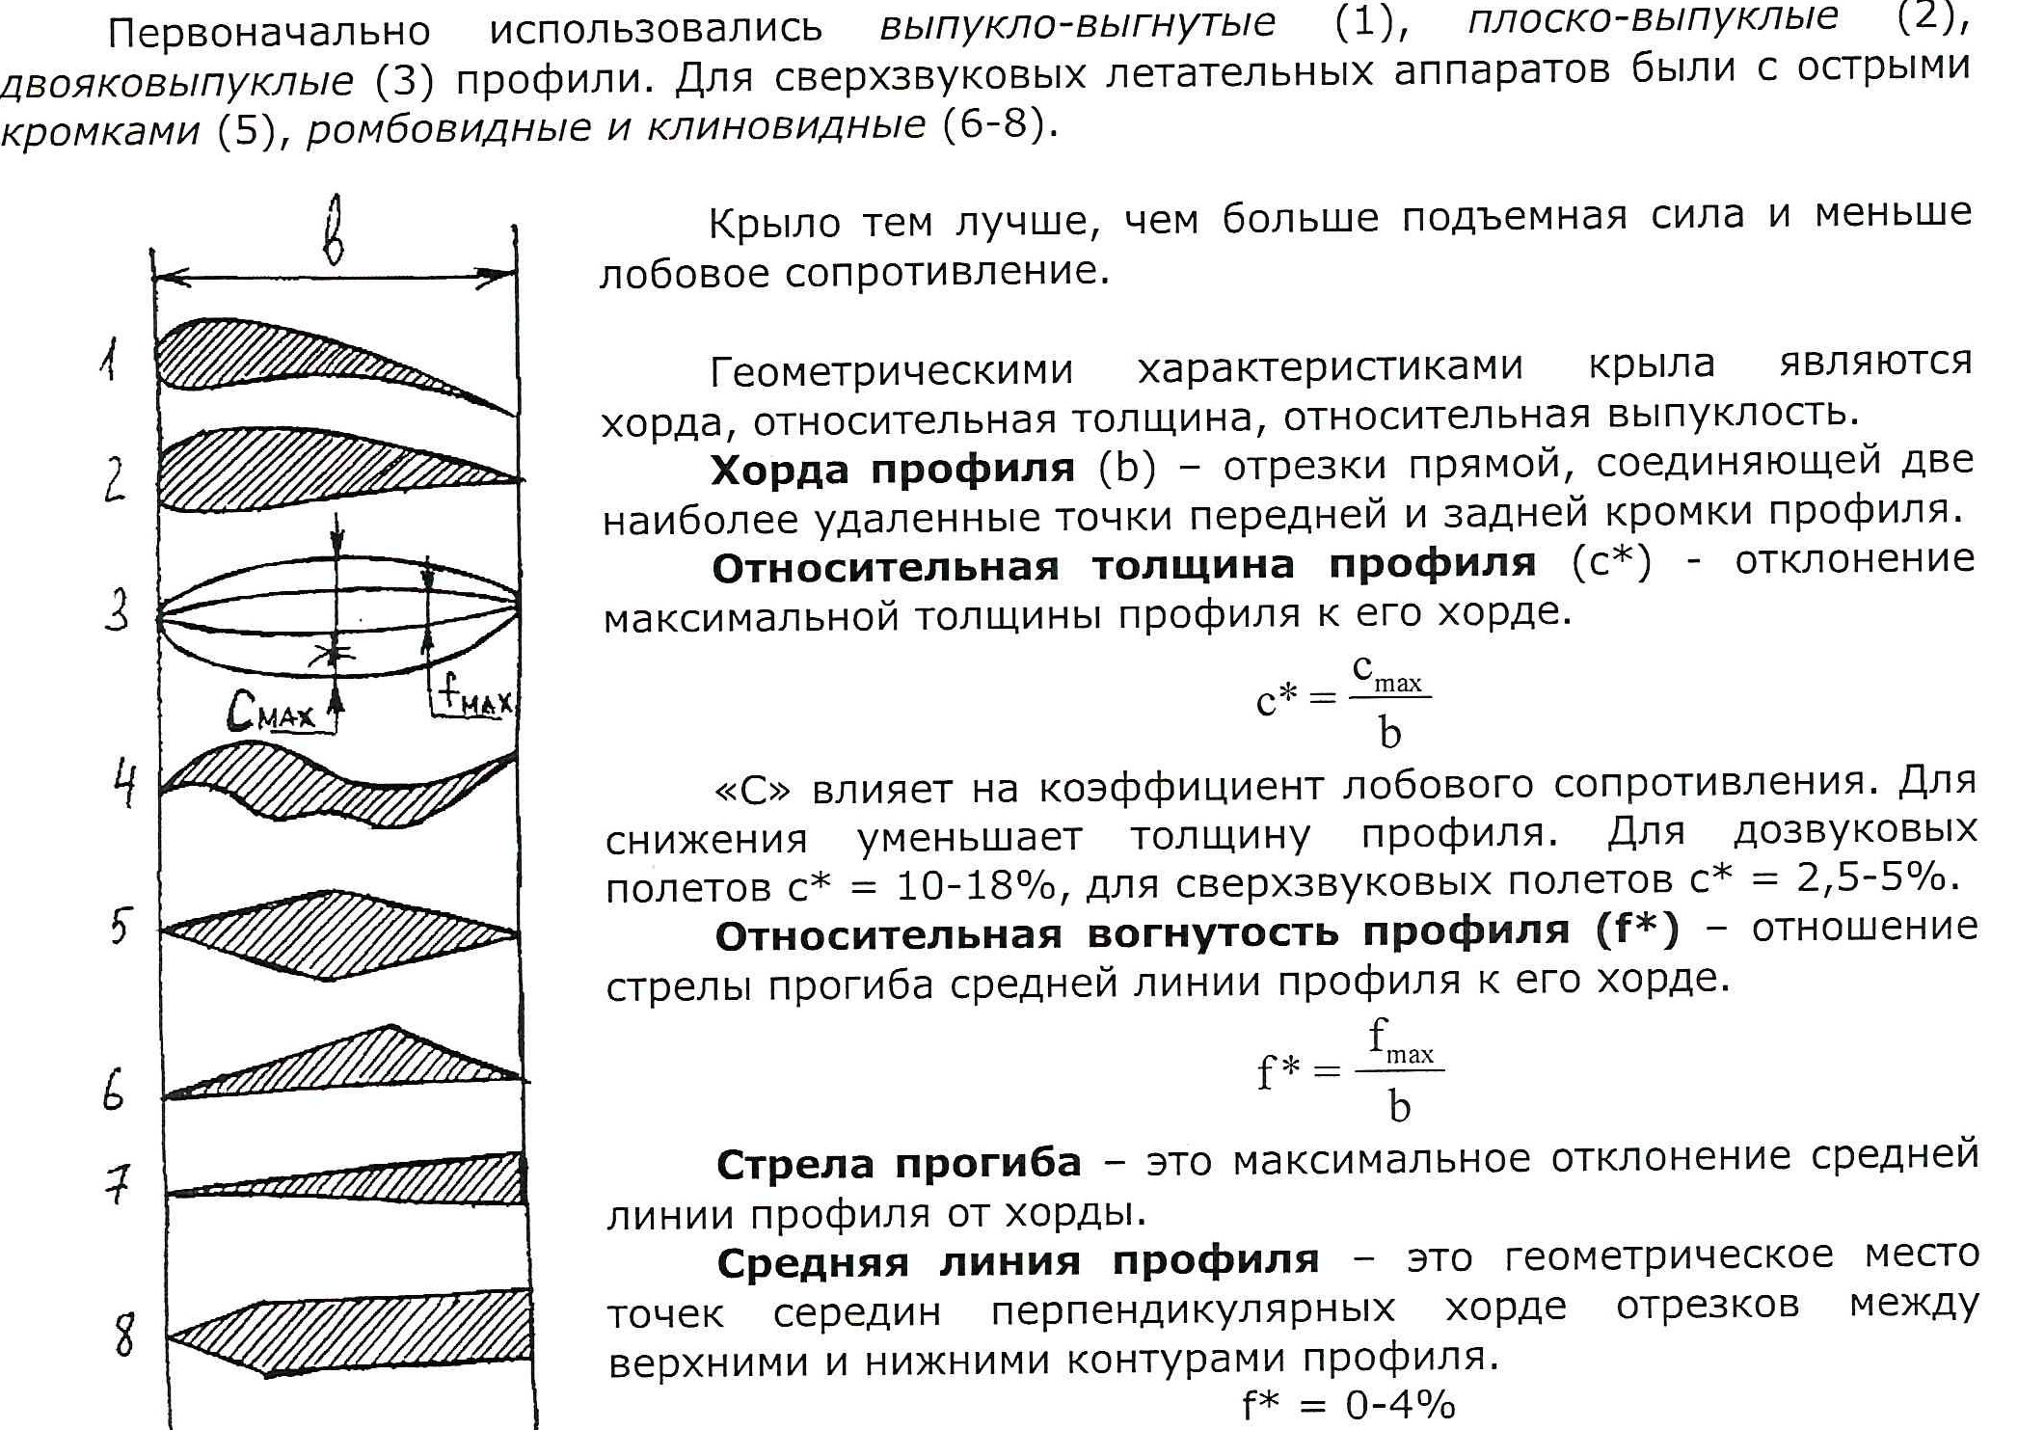

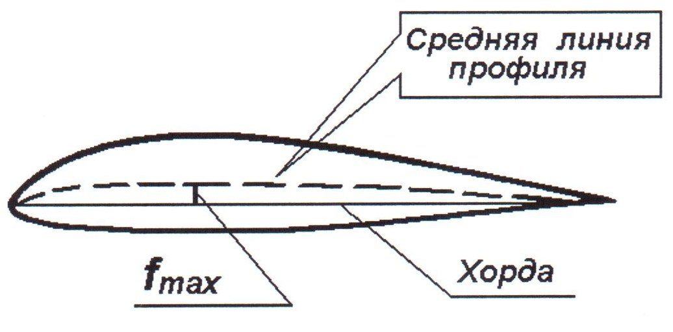

1. Виды профилей крыла.

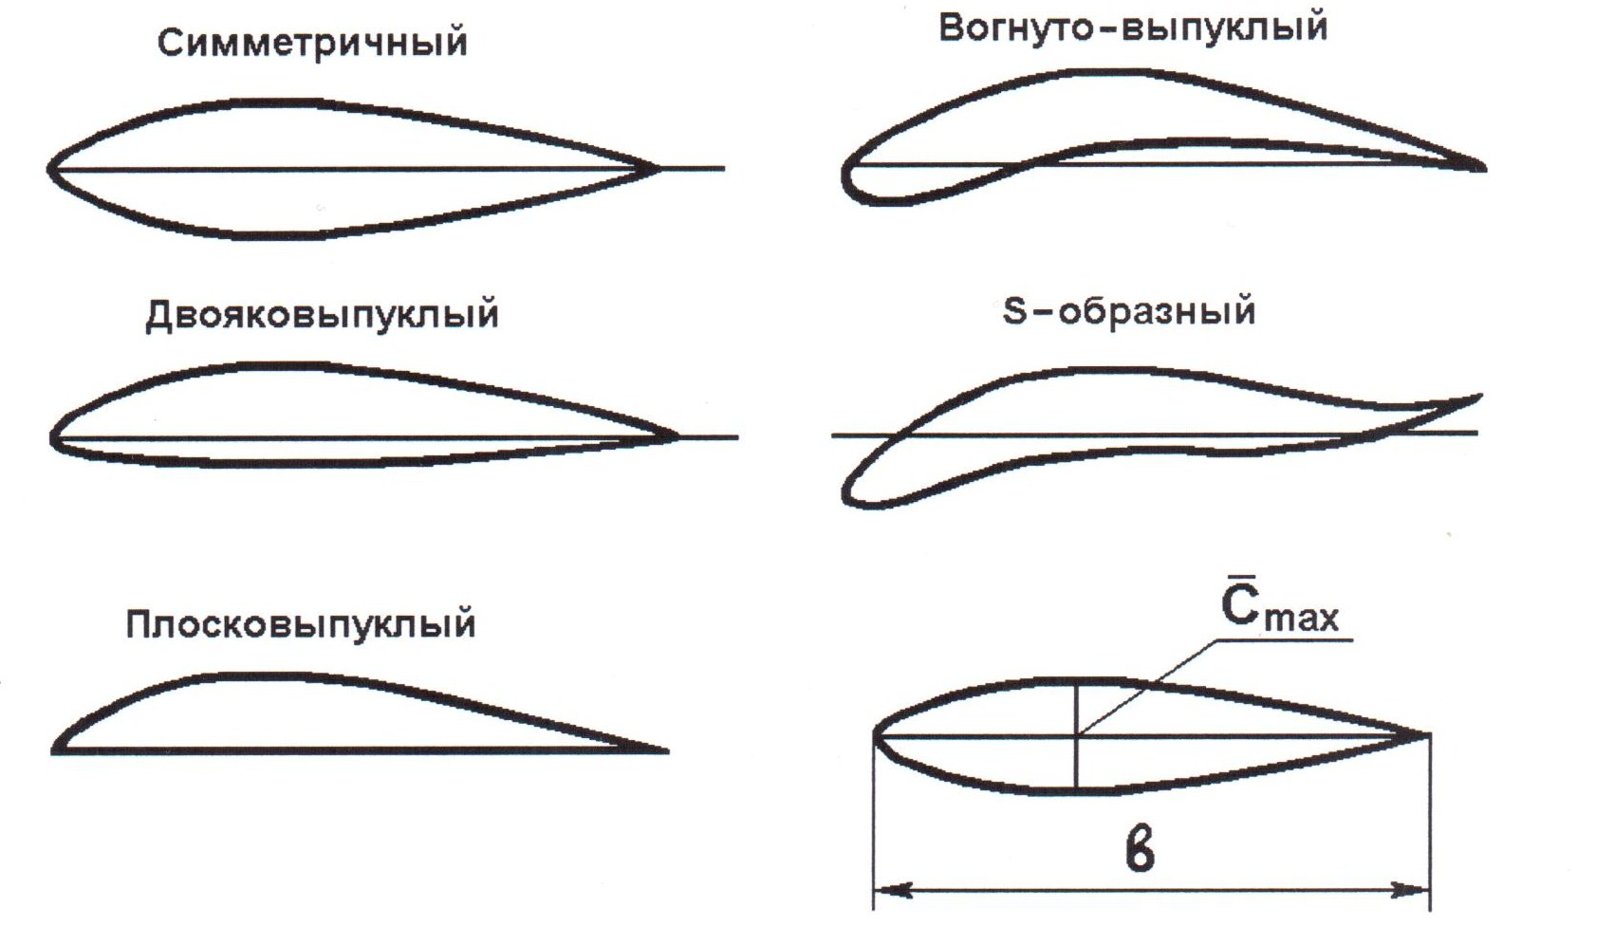

1. Форма крыла в плане: существующие виды.

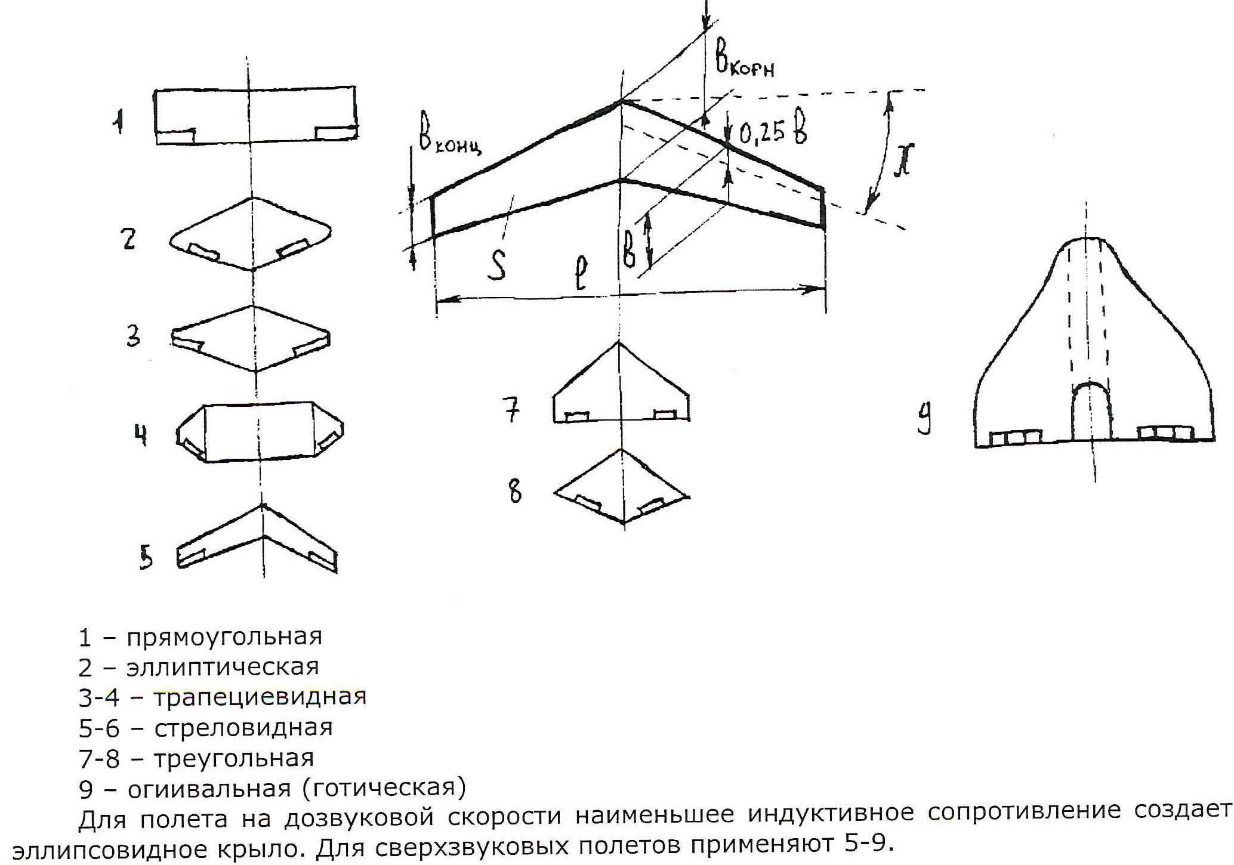

1. Характеристики крыла: размах, удлинение, сужение, угол стреловидности, угол поперечной стреловидности.

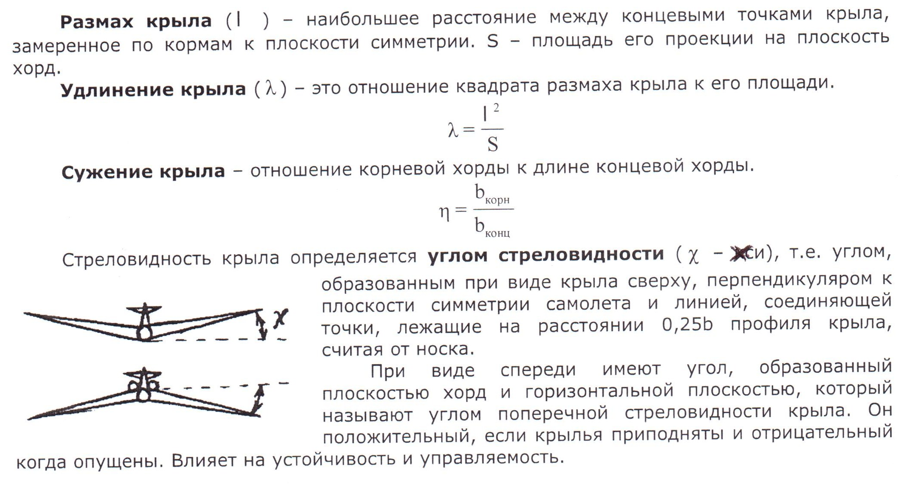

1. Характеристики крыла: геометрическая и аэродинамическая крутка; средняя аэродинамическая хорда (САХ).

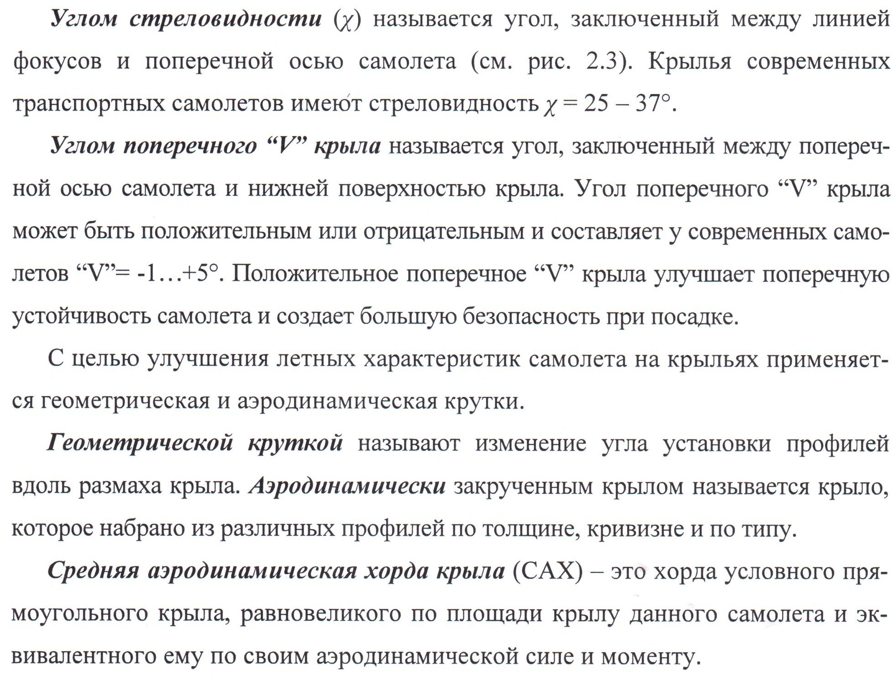

1. Системы координат в поперечном сечении крыла: связанная и скоростная; углы рыскания, крена, тангажа.

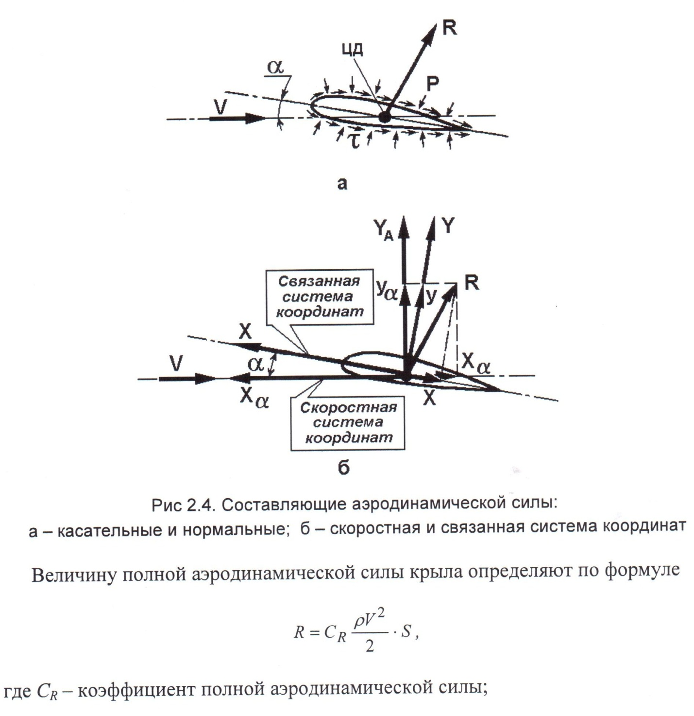

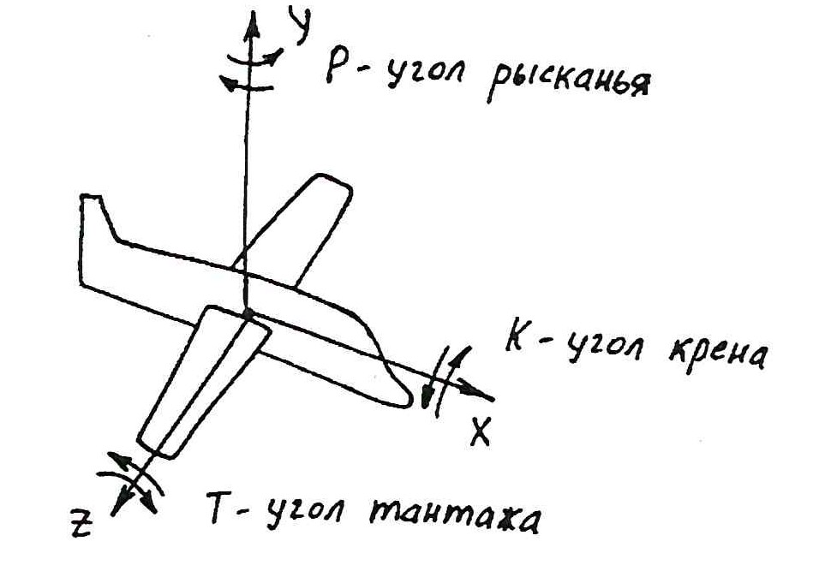

1. Продольное равновесие, устойчивость, управляемость самолета; центр тяжести и центр давления.

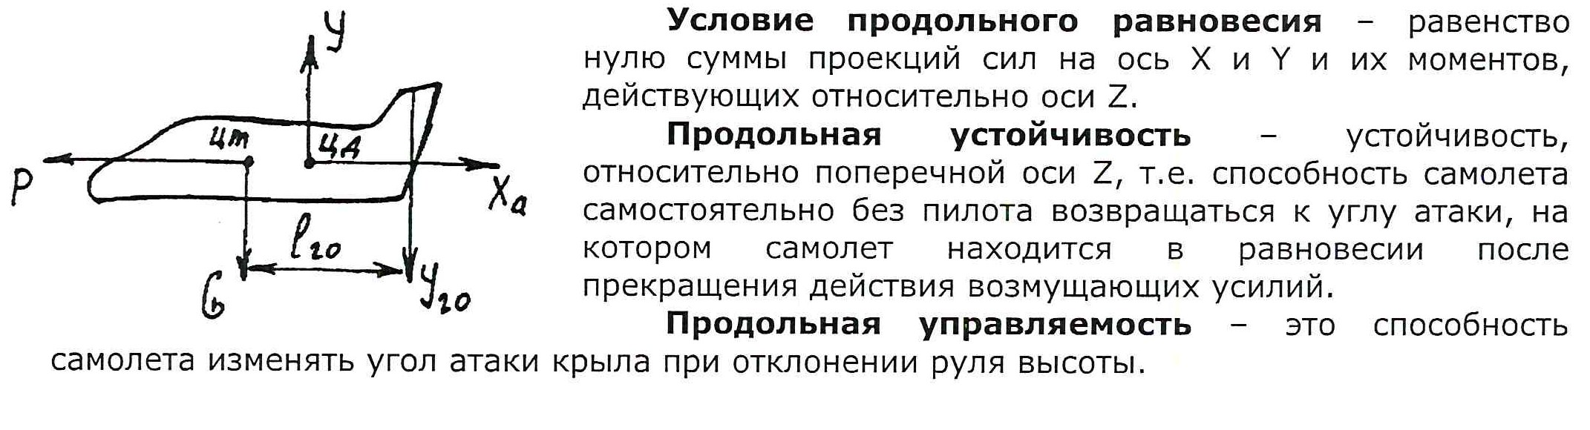

1. Устойчивость самолета: по крену, по тангажу, по курсу.

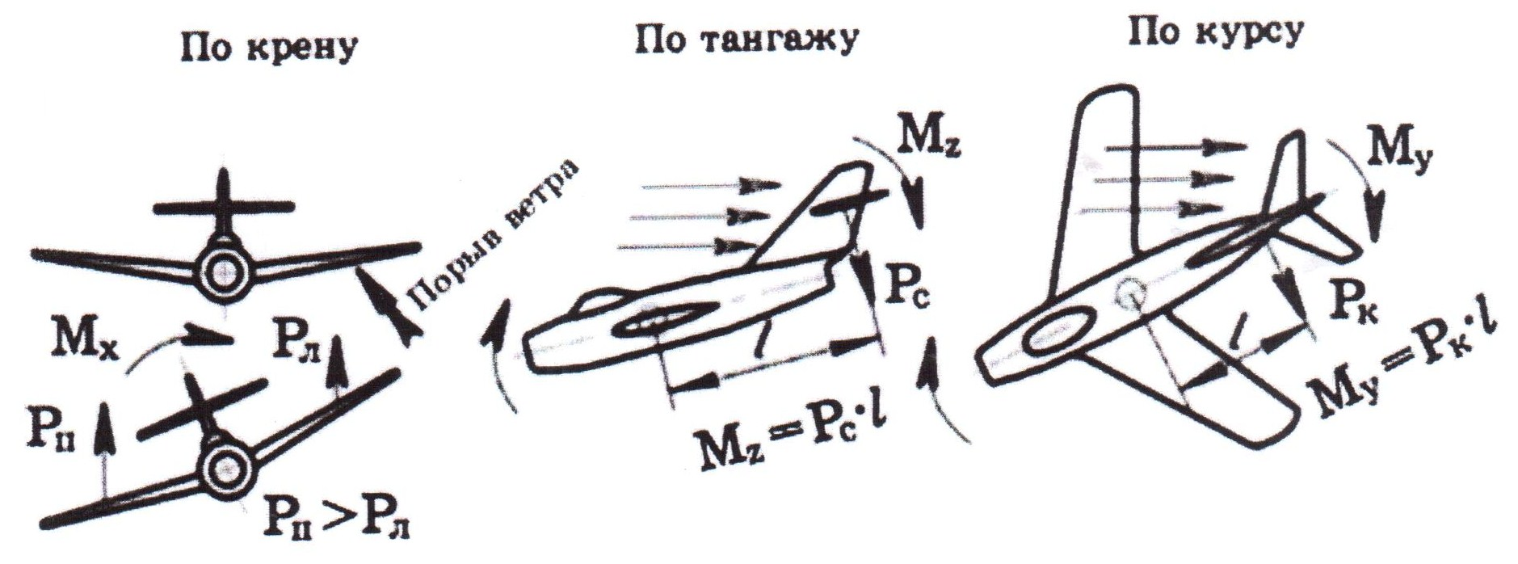

1. Управление самолетом: по крену, по тангажу, по курсу.

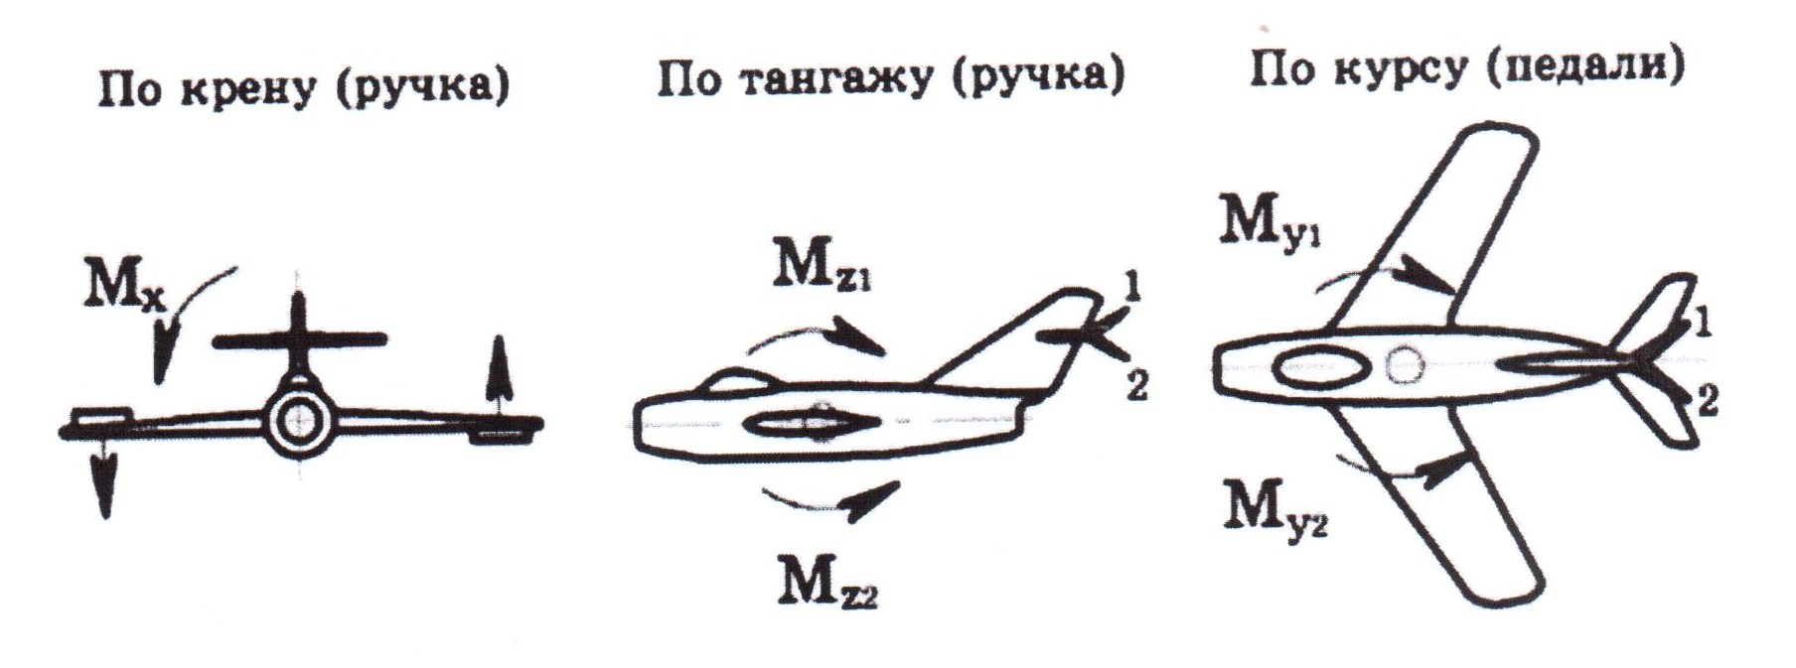

1. Основные конструктивные элементы современного лайнера.

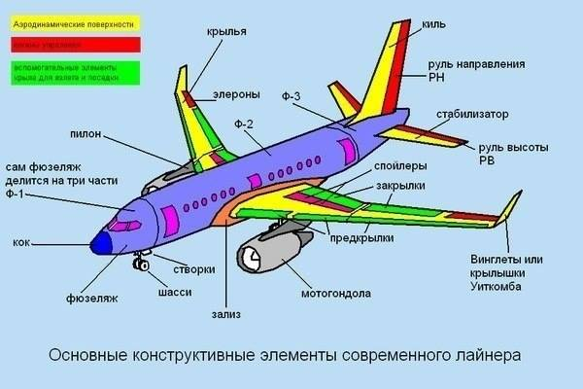

1. Агрегаты самолета.
2. Требования к крылу и к фюзеляжу; удлинение фюзеляжа.

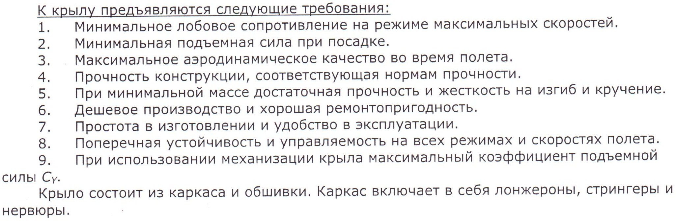

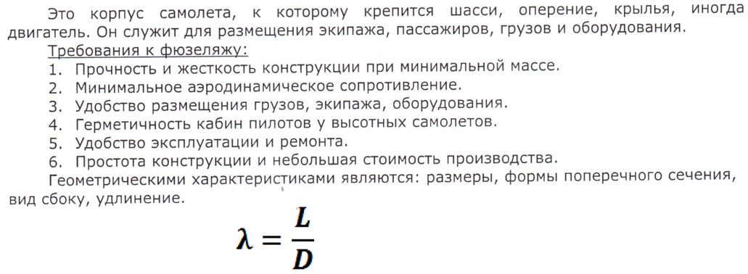

1. Компоновка самолета.

**Самолет:**

* планер
* система управления
* взлетно-посадочное устройство
* силовая установка

**Планер самолета:**

* крыло с рулевыми поверхностями;
* фюзеляж (корпус самолета);
* горизонтальное оперение с рулями высоты;
* вертикальное оперение с рулями высоты.

**Оборудование:**

* пилотажно-навигационное;
* радиотехническое;
* энергетическое (электрические, гидравлические и газовые системы);
* пассажирское бортовое;
* специальное.

**Системы:**

* кондиционирования;
* жизнеобеспечения;
* спасения;
* десантирования;
* защиты.

1. Центровка самолета.

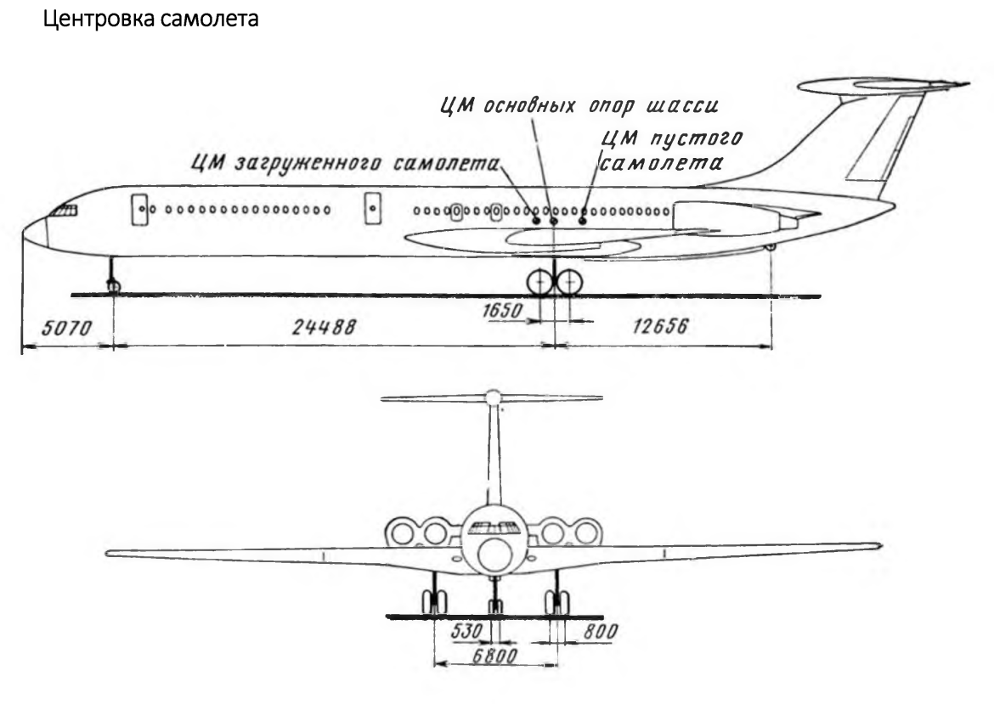

1. Конструктивная схема крыла: лонжероны, нервюры, обшивка; кессон крыла.

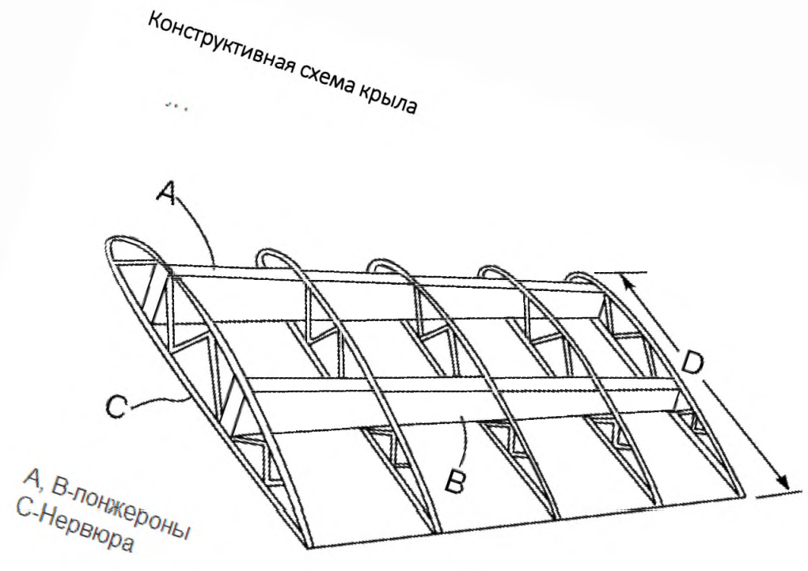

1. Схема механизации крыла: законцовка, элерон, предкрылок, закрылок, интерцептор, воздушный тормоз.

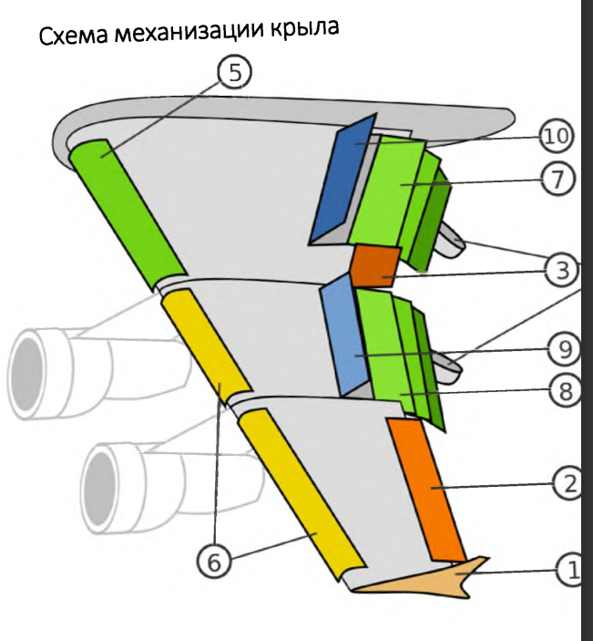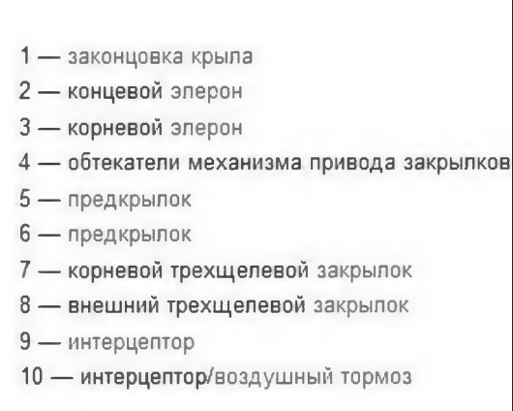

1. Механизация треугольного крыла.
2. Особенности конструктивной схемы самолета типа «летающее крыло».
3. Аэродинамическая компоновка самолета: несущие и ненесущие аэродинамические поверхности.

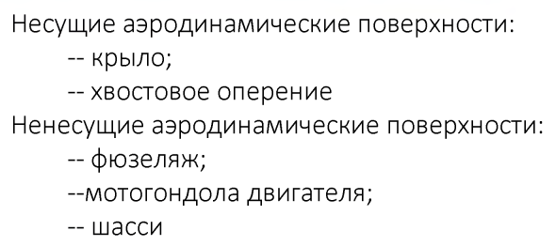

1. Пикирующий и кабрирующий моменты в соответствии с положением центра масс и центра давления.

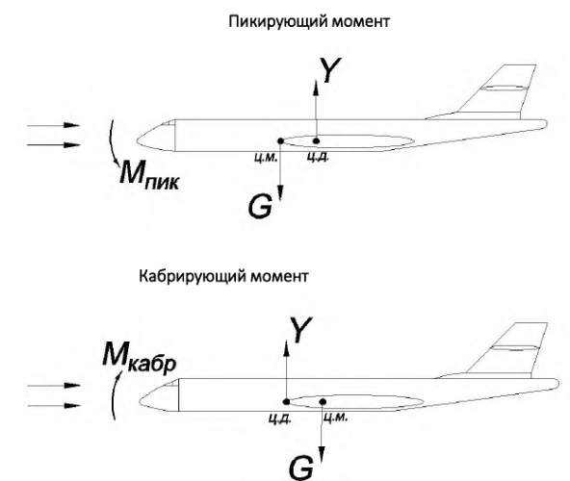

1. Устойчивая схема полета самолета с учетом центра масс и центра давления.

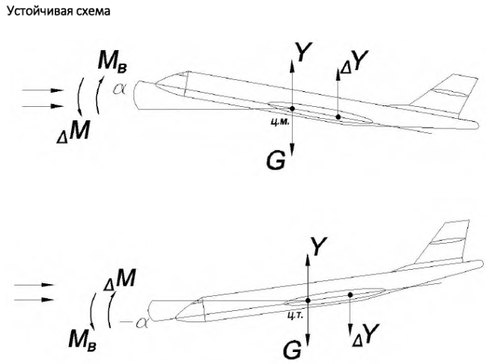

1. Управляемая схема самолета с учетом центра масс, центра давления и подъемной силы хвостового горизонтального оперения.

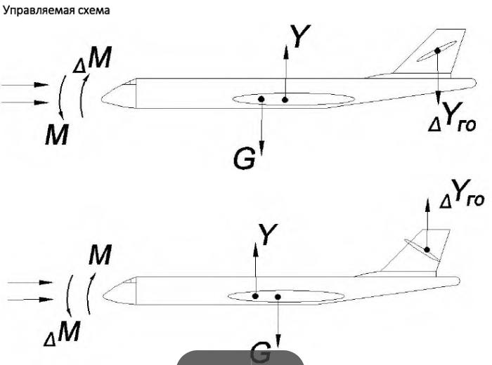

1. Распределение материалов в конструкции планера МС-21.

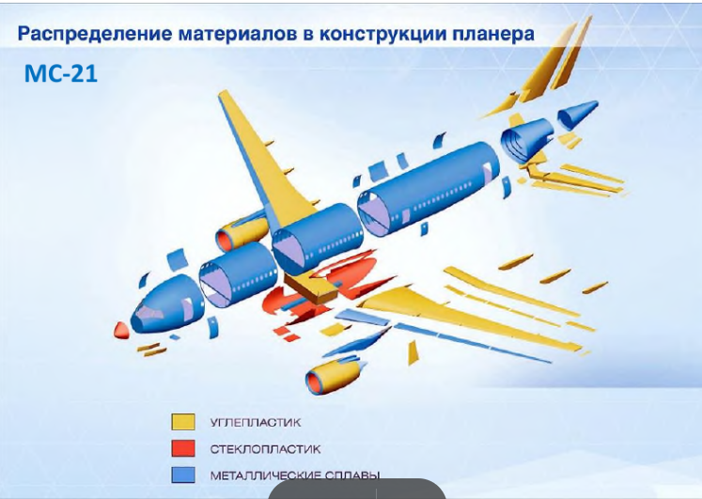

1. Основные этапы развития компоновочных и конструктивно-силовых схем гражданских самолетов.

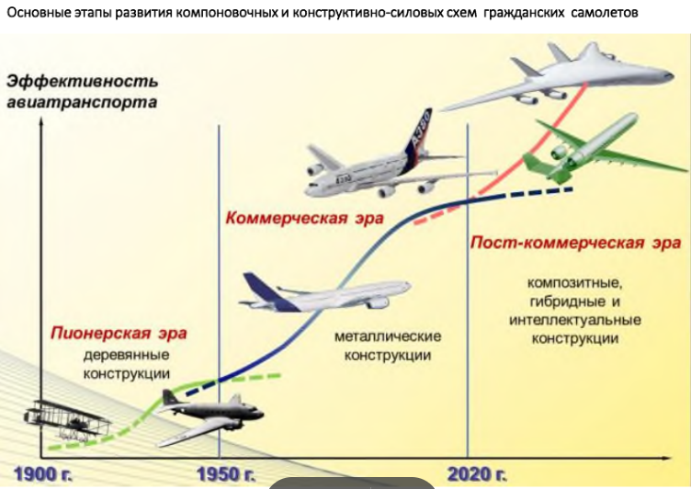

1. Гидросамолеты: поплавковые, лодочные, амфибии.

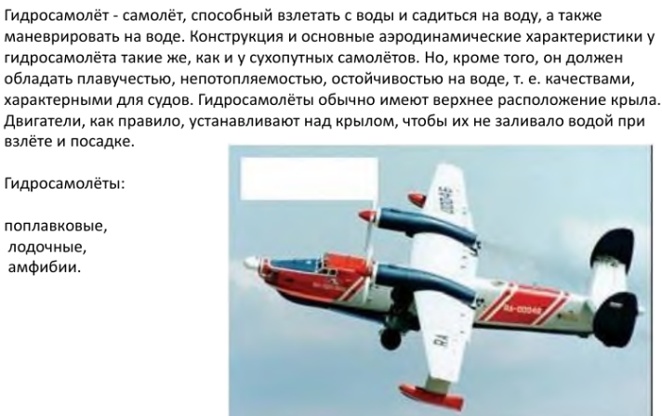

1. Проект сверхзвукового биплана Misora (Япония).

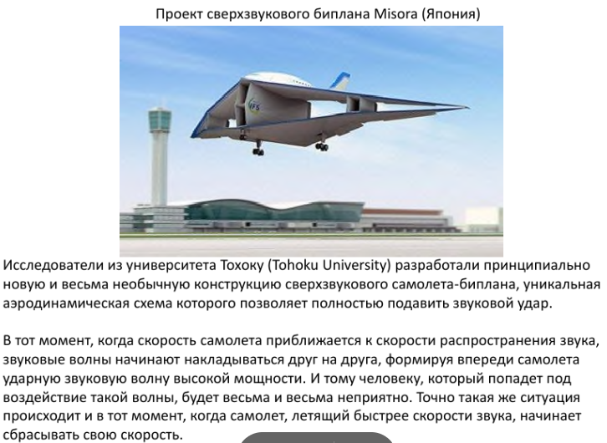

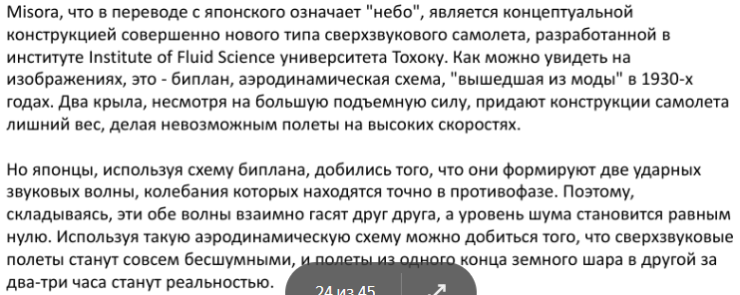

1. Экранолет; экраноплан.
2. Экранный эффект; обтекание крыла над экраном.
3. Экранный эффект; параметры экранного эффекта.

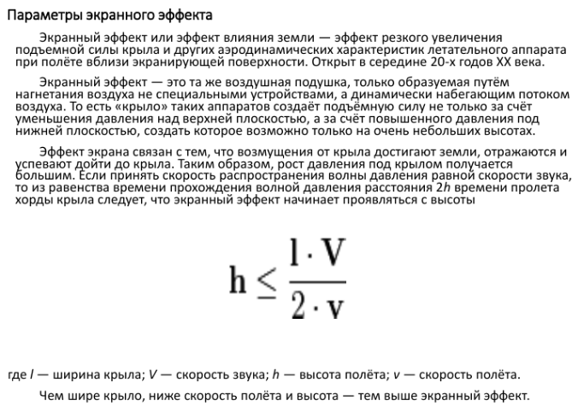

1. Экспериментальное определение сил, действующих на самолет в полете; аэродинамические весы. 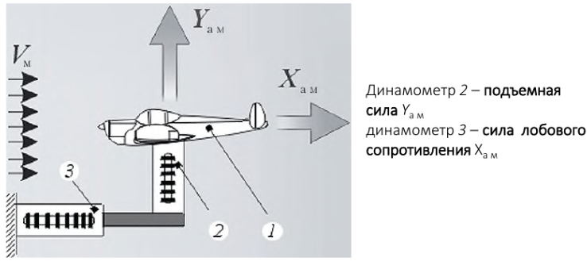
2. Аэродинамические трубы: прямого действия, замкнутого типа.

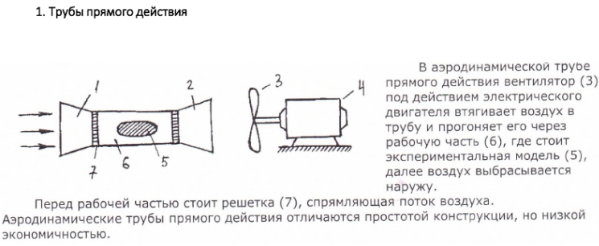

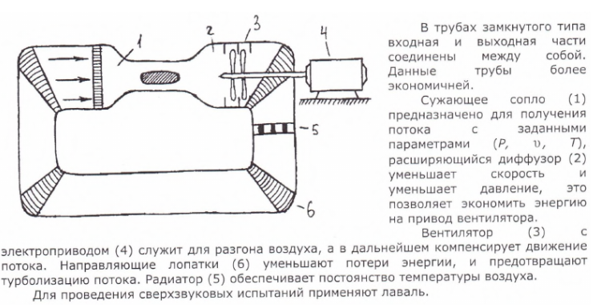

1. Радиолокационная заметность летательных аппаратов; линия радиогоризонта (РЛС), недоступная для обстрела область, зона прямой видимости, зона загоризонтного обнаружения.

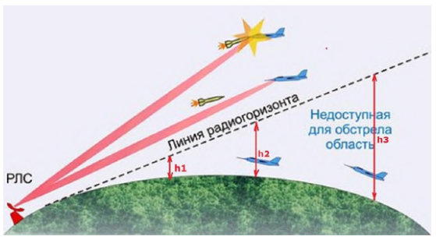

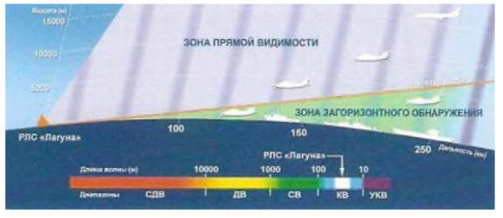

1. Аддитивные технологии для изготовления авиационных деталей.

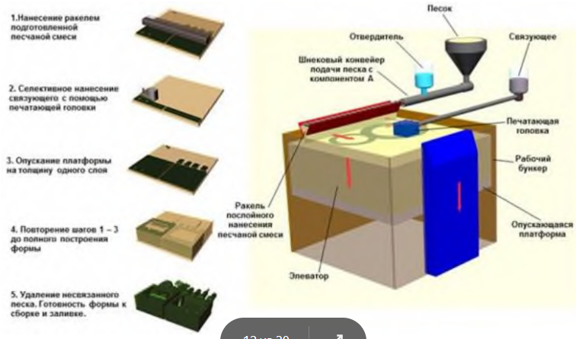

1. Лазерные технологии в машиностроении: сварка, маркировка, поверхностная обработка, размерная обработка (резка, раскрой), прототипирование, полирование, перфорация, измерения.

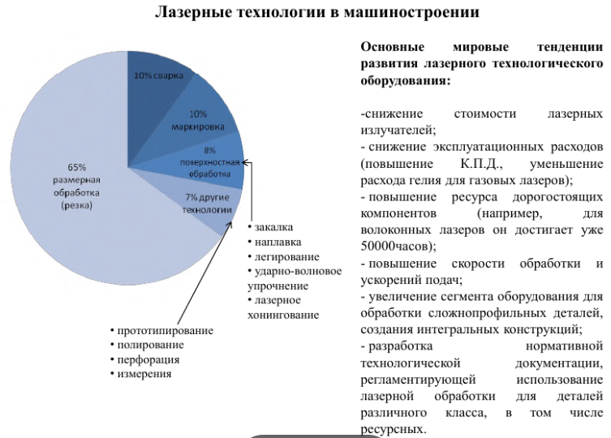

1. Кинематическая схема пятикоординатного обрабатывающего центра с ЧПУ.
2. Методы неразрушающего контроля в авиастроении.
3. Подъемная сила вертолета.

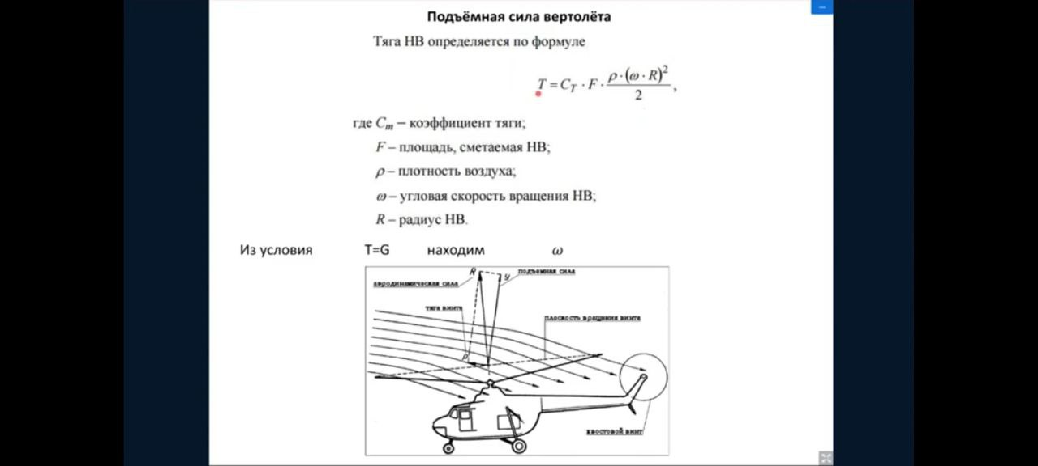

1. Компоновочные схемы вертолетов (по числу и расположению несущих винтов).

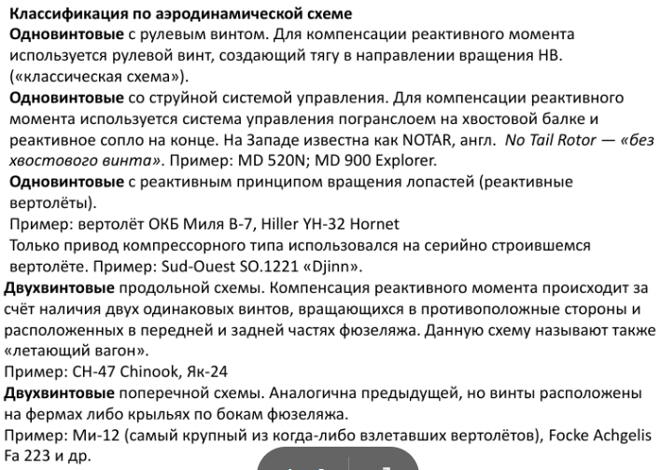

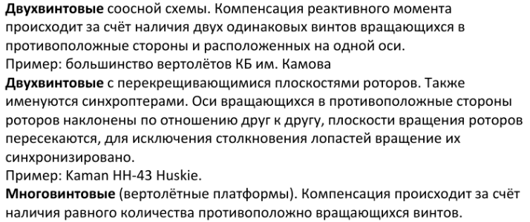

1. Принцип возникновения продольной тяги несущего винта вертолета; автомат перекоса.
2. Основные конструктивные элементы вертолета.
3. Принцип возникновения подъемной силы несущего винта вертолета.
4. Для чего служит несущий винт вертолета; параметры несущего винта.
5. Компоновочная схема трехступенчатой ракетно-космической системы «Восток».
6. Первый пилотируемый полет.
7. Движение ракеты: уравнение Мещерского; сила тяги реактивного двигателя.
8. Полет ракеты: задача Циолковского.

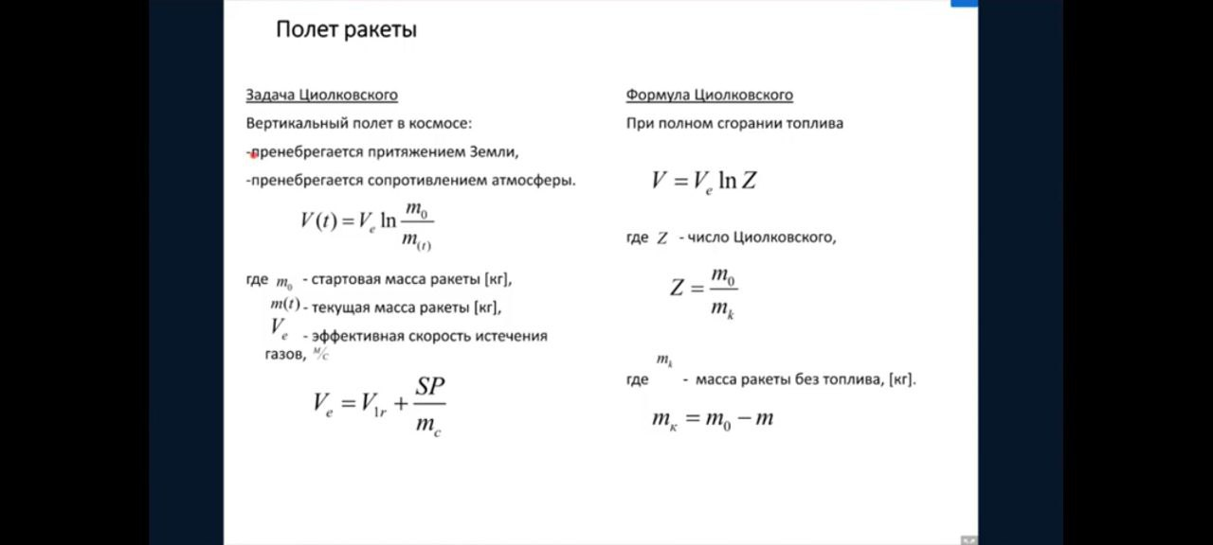

1. Полет ракеты: формула Циолковского.



1. Выбор головного обтекателя ракеты.
2. Многоразовые воздушно – космические аппараты: Буран, Спейс-Шаттл.
3. Спускаемые космические аппараты: скользящего спуска, планирующего спуска, парашютного спуска.
4. Схема космического комплекса (на примере станции «Мир»).
5. Структура составной ракеты космического назначения (РКН).

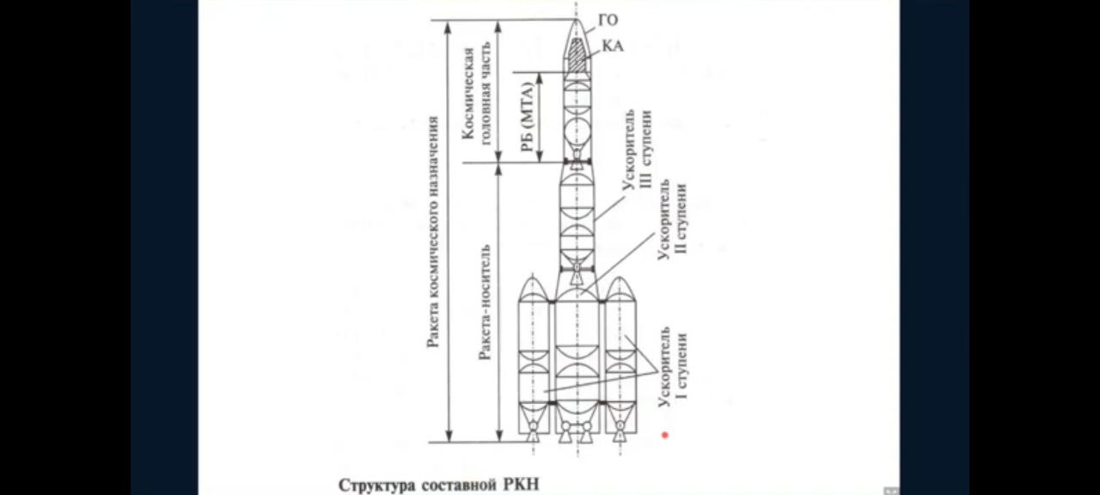

1. Схемы образования ступеней ракеты: продольная, пакетная.
2. Космическая головная часть ракеты космического назначения.
3. Жизненный цикл изделия (самолета).

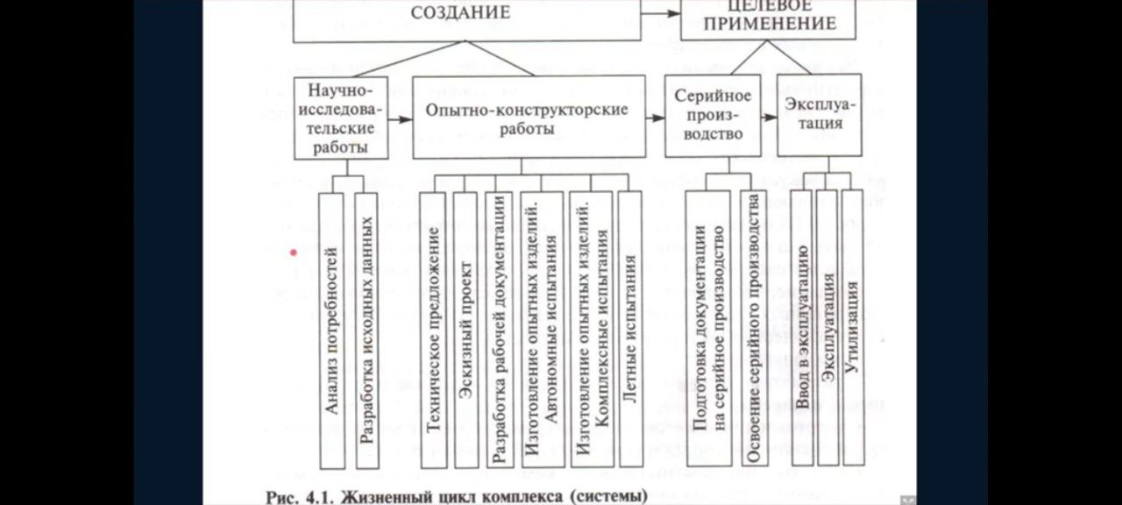

1. Углепластиковые сетчатые адаптеры.

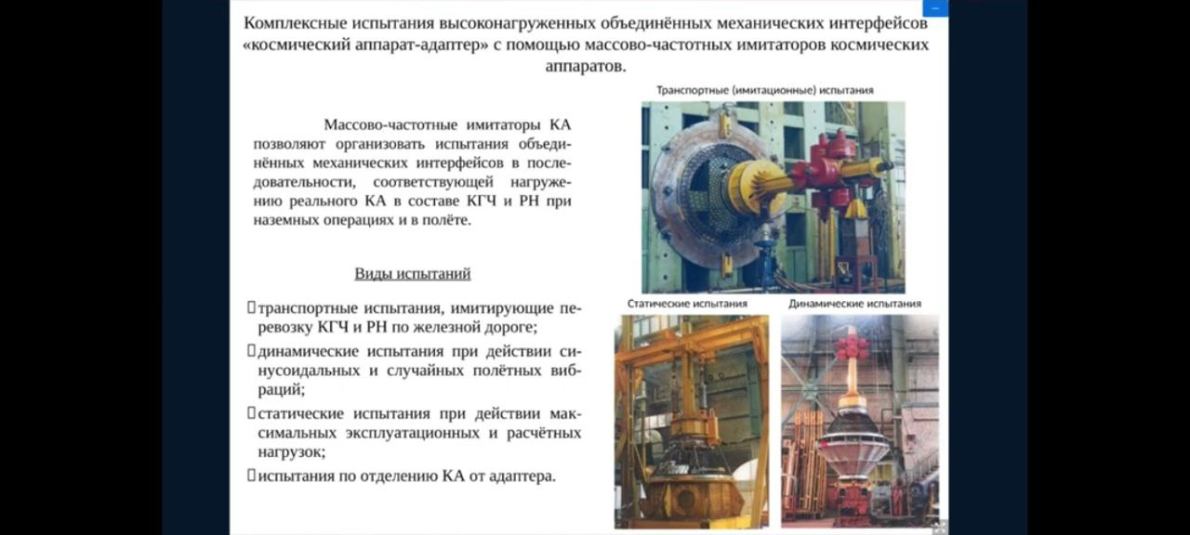

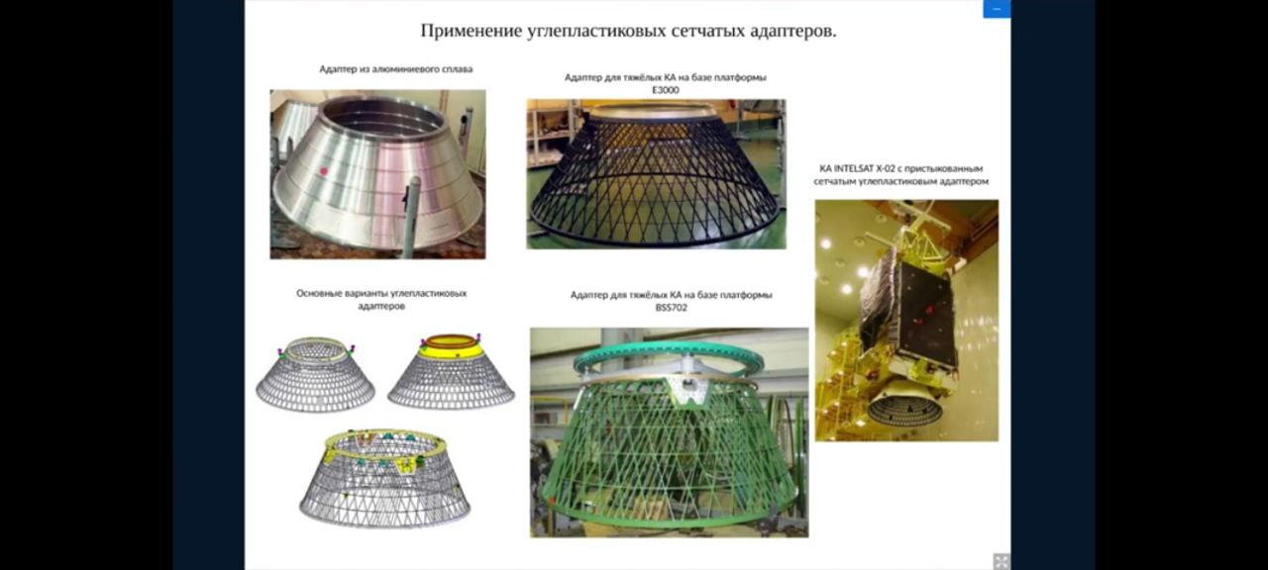

1. Компоновка современного космического аппарата.
2. Траектория вывода космического аппарата на геостационарную орбиту.

